НАЦИОНАЛНА СТРАТЕГИЯ ЗА ЦИФРОВА ТРАНСФОРМАЦИЯ НА СТРОИТЕЛНИЯ СЕКТОР 2030 г.

ВЪВЕЖДАНЕ НА СТРОИТЕЛНО ИНФОРМАЦИОННОТО МОДЕЛИРАНЕ (СИМ) ПРИ ПРОЕКТИРАНЕТО, ИЗПЪЛНЕНИЕТО И ПОДДЪРЖАНЕТО НА СТРОЕЖИТЕ

СЪДЪРЖАНИЕ

I. ВЪВЕДЕНИЕ 5
II. АНАЛИЗ НА СЪСТОЯНИЕТО НА СТРОИТЕЛНИЯ СЕКТОР В БЪЛГАРИЯ 11
1. ЕВРОПЕЙСКИ И НАЦИОНАЛНИ ИЗМЕРЕНИЯ НА ПОЛИТИКАТА 11
2. Актуално състояние на икономическата среда 14
3. Профил на заетите лица в сектор „строителство“ 19
Готовност на заинтересованите страни в бранша за прилагане на СИМ 24
Готовност на публичната администрация за прилагане на СИМ 26
4. Технологична среда 27
5. Регулаторна рамка 30
6. Екологични аспекти 34
Климат и енергия 34
7. SWOT анализ на цифровизация на строителния сектор 35
8. SWOT анализ за въвеждането на СИМ 37
9. Тенденции за развитие на строителния сектор в българия 39
III. ВИЗИЯ 40
1. ВНЕДРЯВАНЕ НА ЦИФРОВИ ТЕХНОЛОГИИ 41
2. СЪЗДАВАНЕ НА БАЗИ ДАННИ 42
3. ЦИФРОВА ТРАНСФОРМАЦИЯ НА ПРЕДПРИЯТИЯТА 42
4. ОСНОВНА ПРЕДПОСТАВКА ЗА РАЗВИТИЕ НА СТРОИТЕЛНИЯ СЕКТОР В ГОРНИТЕ ТРИ НАПРАВЛЕНИЯ: 44
IV. ПРИНЦИПИ ПРИ ИЗПЪЛНЕНИЕТО НА СТРАТЕГИЯТА 62
1. Принцип на партньорство 62
2. Принцип на допълняемост 63
3. Принцип на прозрачност 63
4. Принцип на отвореност и сигурност 64
V. СТРАТЕГИЧЕСКИ ЦЕЛИ: 65
Стратегическа цел 1: Създаване на условия за цифровизация на строителния сектор 65
Специфична стратегическа цел 1.1: Създаване на условия за ефективни електронни административни услуги в инвестиционния процес 65
Специфична стратегическа цел 1.2: Оптимизиране на процеса на проектиране, повишаване на качеството на строителство, опазване на околна среда чрез въвеждане на ниво 2 на СИМ/BIM в инвестиционното проектиране и строителството 67
Стратегическа цел 2: Устойчив и конкурентоспособен строителен сектор 68
Специфична стратегическа цел 2.1: Развиване на цифровия капацитет и уменията на човешкия капитал и работната сила в строителния сектор 68
Специфична стратегическа цел 2.2: Развиване на дейности, свързани с иновации в строителния сектор 69
Специфична стратегическа цел 2.3: Осигуряване на информираност и активно участие на строителния сектор в процеса на цифрова трансформация 69
VI. ОЧАКВАНИ РЕЗУЛТАТИ ПО СТРАТЕГИЧЕСКИ ЦЕЛИ 71
Резултат: Стратегическа цел 1: Създаване на условия за цифровизация на строителния сектор 71
Резултат: Стратегическа цел 2: Устойчив и конкурентоспособен строителен сектор 73
VII. ФИНАНСИРАНЕ 75
VIII. НАБЛЮДЕНИЕ НА ИЗПЪЛНЕНИЕТО И ОТЧИТАНЕ 77
IX. ЗАКЛЮЧЕНИЕ 79
ПРИЛОЖЕНИЕ: Пътна карта за изпълнение на Стратегията 80

ИЗПОЛЗВАНИ СЪКРАЩЕНИЯ
АМС | Администрация на Министерския съвет
АОП | Агенция по обществени поръчки
БАИС | Българска Асоциация за изолации в строителството
ВУ | Висши училища
ВРБ | Второстепенни разпоредители с бюджет
ДБ | Държавен бюджет
ДХЧО | Държавен хибриден частен облак
ЕИСУЧРДА | Единна информационна система за управление на човешките ресурси в държавната администрация
ЕС | Европейски съюз
ЕУ | Електронно управление
ЕЦИХ | Европейския цифров иновационен хъб в сектор строителство
ЗЕУ | Закон за електронното управление
КАБ | Камара на Архитектите в България
КСБ | Камара на строителите в България
КИИП | Камара на инженерите в инвестиционното проектиране
МЕУ | Министерство на електронното управление
МОН | Министерство на образованието и науката
МОСВ | Министерство на околната среда и водите
МРРБ | Министерство на регионалното развитие и благоустройството
МТС | Министерство на транспорта и съобщенията
НПВУ | Национален план за възстановяване и устойчивост
НРГ | Национална работна група
НСОРБ | Национално сдружение на общините в Република България
ОПДУ | Оперативна програма „Добро управление“
ПНИИДИТ | Програма „Научни изследвания, иновации и дигитализация за интелигентна трансформация“
РБ | Република България

ВЪВЕДЕНИЕ
През последните години политиките на ЕС акцентират силно върху опазването на околната среда и свеждането до минимум на рисковете за климата, човешкото здраве и биологичното разнообразие. През декември 2019 г. ЕК представи Европейския Зелен пакт (EU Green Deal), с който поема ангажимент за постигане на неутралност по отношение на климата до 2050 г. Комисията обяви своята амбициозна цел за превръщането на Европа в първия неутрален по отношение на климата континент в света. За постигането на тази висока цел се изисква подготовка и трансформация на всички сектори на икономиката на ЕС.
Европейският Зелен пакт обяви и инициатива за цялостно модернизиране на строителния сектор. Пактът прокарва идеи за сградна инфраструктура на бъдещето чрез интегриране на много високи нива на енергийна ефективност и цифрово управление на техническите системи в цялостната концепция за зелена инфраструктура. Предвижда основно обновяване на Регламента за строителните продукти с оглед осигуряване на гаранции, че проектирането на нови и обновени сгради ще съответства на изискванията за кръгова икономика, ще доведе до цифровизацията на сектора и устойчивостта на строителството.
Строителният сектор като важна неразделна част от европейската икономика фокусира тенденции от различни области на политиката на Европейския съюз: цифрова икономика, енергийна ефективност, кръгова икономика, устойчиво строителство, изменение на климата, устойчиво използване на ресурсите, демографски промени, здраве и безопасност, работни места, образование, обучение.
Индустриалната стратегия подчертава необходимостта от зелена, цифрова и устойчива строителна екосистема. Няколко други европейски инициативи подчертават ролята на строителството за постигане на цели като обновяване, кръговост, адаптиране и смекчаване на климата или заетост. Законодателните инициативи на ЕК, пряко или непряко свързани със строителството, въвеждат промени в индустриалната екосистема.
Стратегията на ЕС за адаптиране към климата (The EU Climate Adaptation Strategy) определя визията на ЕС за адаптиране към неизбежните въздействия на изменението на климата и постигане на неутралност по отношение на климата до 2050 г. Екстремните метеорологични и климатични явления вредят на строежите. Въпреки това, сградите могат също да допринесат за мащабно адаптиране към климата и смекчаване на ефекта на градския топлинен остров.
Планът за действие за новата кръгова икономика (The New Circular Economy Action Plan) е насочен към начина на проектиране на продуктите, насърчава процесите на кръгова и чиста икономика, устойчивото потребление и предотвратяването на отпадъците. Той се фокусира върху секторите с най-голям потенциал за кръговост, включително строителството и сградите.
Предложението за преработка на Директивата за енергийната ефективност (Energy Efficiency Directive EED) ще изисква от държавите-членки почти да удвоят своите годишни задължения за спестяване на енергия.
Директивата за енергийни характеристики на сгради (Energy Performance Building Directive EPBD) има за цел да създаде високо енергийно ефективен и декарбонизиран сграден фонд до 2050 г., както и да създаде стабилна среда за инвестиции с тази цел. Европейската комисия предлага преразглеждане, с оглед повишаване амбицията на EPBD в съответствие със стратегията на Renovation Wave и целите, залегнали в Закона за климата.
Регламентът за строителните продукти (Construction Products Regulation CPR) определя хармонизирани правила за търговия на строителни продукти в ЕС, като предоставя общ технически език за оценка на показателите на съществените характеристики на строителните продукти. Той гарантира, че професионалистите, публичните органи и потребителите ще имат достъп до надеждна информация за показателите на строителните продукти, така че да могат да сравняват продукти на различни производители от различни държави и да правят най-добрия избор за тяхната употреба. Преразглеждането на Регламента за строителните продукти има амбицията да улесни хармонизирането на техническите правила и търговията с безопасни и устойчиви строителни продукти в целия ЕС, включително с възможно въвеждане на изисквания за рециклирано съдържание на определени строителни продукти.
В резултат на очертаните тенденции за развитието на европейския строителен сектор бяха разработени редица европейски инициативи, които за своята реализация изискват активно участие на строителната екосистема или допринасят за цифровата и зелена трансформация на екосистемите:
Работната група на ЕС по въпросите на BIM разработи Наръчник за въвеждане на строително-информационното моделиране (СИМ) от европейския публичен сектор. Строително-информационното моделиране (Building Information Modelling - BIM) е в центъра на цифровата трансформация на строителния сектор. Правителствата и възложителите на обществени поръчки в цяла Европа и по света признават значението на СИМ/BIM като стратегически фактор, способстващ за постигане на целите, свързани с разходите, качеството и политиките. Много от тях предприемат активни стъпки, за да насърчат използването на СИМ/BIM в строителния сектор, както и при предоставянето и експлоатацията на публични активи, за да осигурят икономически, екологични и социални ползи.
Пактът за умения (Pact for Skills) има за цел да облекчи публично-частното сътрудничество чрез подкрепа на широкомащабни партньорства в индустриалните екосистеми и приоритетните области, определени в Зелената сделка. Заинтересованите страни ще бъдат насърчавани да споделят опит, ресурси и финансиране за конкретни действия за повишаване и преквалификация, които ще позволят на хората да запазят, да променят или да намерят нова работа. Инициативата План за секторно сътрудничество относно уменията (Blueprint for Sectoral Cooperation on Skills) се занимава с краткосрочни и средносрочни нужди от умения, като цифровите умения се очертават като хоризонтален елемент
На 10 февруари 2022 г. ЕК представи работния документ: Сценарии за преход към строителна екосистема устойчива на кризи, по-зелена и по-цифрова (Scenarios for a transition pathway for a resilient, greener and more digital construction ecosystem). Подчертано бе важното значение на строителството за европейската икономика, което изисква подходящо обвързване и съгласувано развитие на всички елементи, свързани с функционирането на тази екосистема. Развитието на строителството е споделена отговорност на ДЧ и ЕК. Чрез ревизия на Регламента за строителните продукти, като част от пакета за кръгова икономика се цели постигане на дългосрочна визия за устойчива строителна екосистема.
Както е описано в Годишния доклад за единния пазар за 2021 г., строителната екосистема включва дейностите, извършвани през целия жизнен цикъл на сградите и инфраструктурата. Тя обхваща процесите на проектирането, изграждането, поддръжката, обновяването и разрушаването на сгради и инфраструктура. Строителната индустрия генерира 13% от потока отпадъци в ЕС, 10% от дейностите за събиране, пречистване и доставка на вода, 40% от цялостното потребление на енергия.
Строителната екосистема осигурява работа на приблизително 24,9 милиона души в ЕС и добавена стойност от 1 158 милиарда евро (9,6% от общата добавена стойност на ЕС). По тези показатели тя е втората по важност от 14-те идентифицирани екосистеми, след търговията на дребно. Екосистемата е доминирана от микро и малки предприятия. От общо 5,3 милиона фирми, 99,9% са МСП, които представляват 90% от заетостта и 83% от общата добавена стойност.
Строителството е пресечна точка на всички икономически дейности и трябва да включи в своя дневен ред цели за повишаване на иновациите и конкурентоспособността, действия в областта на климата, повишаване на квалификацията на заетите в сектора, задаване на кръговост на процесите и подходящо цифровизиране. Така очертаният европейски фон изисква България да реформира своята икономика в цифрова, за да може да участва ефективно в единния европейски пазар. Това е особено уместно за българския строителен сектор, в който сегмента на малкия бизнес представлява 86,6% от наетата работна сила и много от предизвикателствата, свързани с капитала и наличието на умения, изглеждат по-изразени.
Трансформирането на българския строителен сектор в посока мерките, очертани от ЕК като цифровизация, устойчиво строителство и използване на ресурсите е от ключово значение за постигане ангажиментите на България по отношение целите на Европейска зелена сделка. Реформата ще даде възможност за постигане на приоритетите на Европейския съюз в този сектор: по-високо качество и по-бързи темпове на строителството, енергийна ефективност, защитена околна среда, достъпни жилища, които щe осигурят по-високо качество на нашия живот. Тя ще повиши конкурентоспособността на българския строителен сектор, ще привлече чуждестранни инвестиции и ще осигури достъп на МСП в сектора до обществените поръчки на държавите членки, ще подобри бизнес средата.
Реформата на строителния сектор ще доведе и до повишаване на квалификацията на администрацията, одобряваща инвестиционните проекти, ще даде тласък на цифровизацията и ефективността на държавното управление, ще повиши значително качеството на публичните услуги в сферата на строителството.
Кризата с COVID-19 също така потвърди необходимостта от ускоряване на цифровата трансформация на практика във всички икономически и социални сектори и доказа, че мащабните усилия за оползотворяване на потенциала на цифровите технологии са не само необходими, но и задължителни. Посредством тях икономиката ще увеличи своята конкурентоспособност и устойчивостта си, както и ще създаде нови бизнес модели и услуги, които създават работни места.
Стратегията за цифрова реформа на българския строителен сектор е разработена в резултат на последователните действия на българското правителство и следните основни стратегически документи на Република България и на подкрепата на Европейския съюз:
- Решение № 704 на Министерския съвет от 05.10.2018 г.
С Решение № 704 на Министерския съвет от 05.10.2018 г. (мярка № 30 от Приложение № 1 – Мерки за опростяване и привеждане на услугите за бизнеса в съответствие със Закона за ограничаване на административното регулиране и административния контрол върху стопанската дейност) на МРРБ е възложено изпълнение на мярка за създаване на единна информационна система, чрез която да стане възможно режимите в инвестиционния процес да бъдат администрирани изцяло по електронен път.
- Решение № 629 на Министерския съвет от 28.10.2019 г. за одобряване на списък с приоритизирани искания от 2019 г. за получаване на подкрепа по програмата на Европейския съюз за подкрепа на структурни реформи;
С РМС № 629 от 2019 г. одобри с висок приоритет проектно предложение „Подготовка и стартиране на Цифрова реформа на българския строителен сектор“. В резултат се реализира проект REFORM/SC2020/089, финансиран по Програмата за подкрепа на структурната реформа 2017-2020 г. на Европейския съюз. Проектът цели подготовката на Дългосрочна стратегия за въвеждане на СИМ, както и на пътна карта за нейното изпълнение.
- Цифрова трансформация на България за периода 2020-2030 г. (Област на въздействие 15. Териториално развитие)
Област на въздействие 15 определя цифровизацията на строителния сектор да осигури прилагането на принципите на кръговата икономика, устойчивото строителство, енергийната ефективност, намаляване на въглеродните емисии.; да допринесе за балансирането на енергийната система чрез по-бързото внедряване на възобновяеми енергийни източници и умни мрежи за управление на консумацията на енергия в сградите и съоръженията, за намаляване на парниковите газове; цифровизацията представлява важен фактор за постигане целите на „Европейския зелен пакт“, в т.ч. повишаване на енергийната ефективност при производство на строителните продукти, подобряване информацията за характеристиките на продуктите чрез въвеждане на електронни паспорти за продукти и сгради; Цифровизацията на строителния сектор следва да обхване целия жизнен цикъл на строежите: проектиране, създаване на цифрови бази данни за характеристиките на строителните продукти, на 3D модели на строежите, електронни паспорти на сградите и съоръженията и съответните бази данни за тях, управление на експлоатационните разходи на строежите, техните ремонти, обновявания и разрушаване.
- Интегриран план в областта на енергетиката и климата на Република България 2021-2030 г. („Политики и мерки“)
В измерение „ Енергийна ефективност“ една от планираните мерки за насърчаване на енергийната ефективност е Подготовка и стартиране на цифрова реформа на българския строителен сектор, в периода 2021 – 2030 г.:
- Разработване и изпълнение на стратегия и национален план с мерки за цифровизация на строителния сектор;
- Разработване на стандарти и наредби за прилагане на цифровизацията и информационното моделиране на сгради (СИМ/BIM) в строителния сектор вкл. съпровождащите ги анализи;
- Изпълнение на цифровата реформа на строителния сектор.
- Националната програма за развитие БЪЛГАРИЯ 2030 (Ос на развитие „Иновативна и интелигентна България“)
Реализацията на цифровата реформа ще допринесе за постигане на основна цел 1 от Националната програма за развитие: България 2030, свързана с технологична трансформация на икономиката, повишаване на ресурсната ефективност и наваксване на изоставането в цифровизацията ѝ; Приоритет П8. Цифрова свързаност, като елемент от модерна и сигурна цифрова инфраструктура, изграждането на която е основен фокус на политиката до 2030 г., като основа за предлагане на повече услуги чрез цифрово управление и сътрудничество; Приоритет П3. Интелигентна индустрия, целта на който е стимулиране на процеса на цифровизация на реалната икономика, Приоритет П1. Образование и умения, чрез повишаване квалификацията на частния и публичния сектор; Приоритет П9. Местно развитие, чрез осигуряване проектиране и изпълнение на технологично осигурени, енергоефективни, безопасни и достъпни строежи във всички региони на страната; допринася за адресирането на някои аспекти на Цел 11 „Превръщане на градовете и селищата в приобщаващи, безопасни, адаптивни и устойчиви места за живеене“ и др. от Целите за устойчиво развитие на ООН.
- Актуализирана стратегия за развитие на електронното управление в Република България 2019-2025 г., приета с Решение № 298 на Министерския съвет от 2021 г., която очертава основната рамка за създаване на стратегии по области на политики, с конкретни цели и дейности на ниво централни и териториални администрации.
В тази връзка е разработена Специфична стратегическа цел 1.1: „Създаване на условия за ефективни електронни административни услуги в инвестиционния процес“ на настоящата стратегия. Тя има пряко отношение към четирите основни направления за комуникация и услуги на Актуализираната стратегия, които водят до качествени промени в условията за комуникиране и предоставяне на услуги за гражданите, оптимизират процесите и деловите отношения между администрацията и различните икономически субекти, целят развитие на информационните технологии в национален и междудържавен аспект с оглед на ефективно взаимодействие между различните административни структури и оптимизират бизнес процесите, на отношенията “Администрация – Служители” и на комуникацията в отделните административни структури.
- Националния план за възстановяване и устойчивост 2022-2026 г. За финансиране от Инструмента за възстановяване и устойчивост на ЕС, МРРБ подготвя:
- проект за създаване на „Единна информационна система по устройство на територията, инвестиционно проектиране и разрешаване на строителството“ - платформа за предоставяне на електронни административни услуги, която ще създаде възможност за електронно подаване на документи, заявления и проекти, разрешаване изработването и одобряване на устройствени планове, одобряване на инвестиционни проекти, издаване на разрешения за строеж и въвеждане в експлоатация.
- проект „Подкрепа на пилотна фаза за въвеждане на строително информационното моделиране (СИМ/BIM) в инвестиционното проектиране и строителството като основа за цифрова реформа на строителния сектор в България“ - проектните дейности са разработени и в съответствие с препоръки 2, 3 и 4 на Съвета, от 8 юни 2020 година относно националната програма за реформи на България за 2020 г. за подобряване достъпа до работа от разстояние, насърчаване цифровите умения, предоставяне на ефективна подкрепа на МСП и на самостоятелно заетите лица, съсредоточаване на инвестициите в областта на екологичния и цифровия преход, подобряване ефективността на публичната администрация и укрепване на електронното управление ;
- Заповед № РД-02-14-165_20.02.2020 на министъра на регионалното развитие и благоустройството за създаване на Национална работна група (НРГ) за въвеждане на СИМ за целия жизнен цикъл на строежите. Основните задачи на НРГ са изпълнение на консултативни и експертни функции при:
- Разработване на проект на Дългосрочна стратегия за въвеждане на СИМ при проектирането, изпълнението и поддържането на строежите, като основа на цифровата трансформация на строителния сектор и
- Изработване на проект на План за действие по изпълнението на Дългосрочната стратегия
За изпълнение на задачите НРГ работи съвместно с екипа по изпълнение на проект REFORM/SC2020/089 „Подготовка и стартиране на цифрова реформа на българския строителен сектор“, финансиран по Програмата за подкрепа на структурната реформа 2017-2020 г. на Европейския съюз.
Стратегията за цифрова реформа на българския строителен сектор е разработена чрез партньорство между държавните институции с отговорности за развитието на секторната политика, електронното управление и професионално образование и обучение. В цялостния процес по подготовката на този документ Министерството на регионалното развитие и благоустройството взаимодейства ефективно с широк кръг от заинтересовани страни, с национално представените организации на общините в Република България, на архитектите, инженерите в инвестиционното проектиране и консултантите, строителите и предприемачите, висшите училища, подготвящи кадри за строителния сектор, Българския институт за стандартизация, Агенцията по обществени поръчки, с представители на бизнеса.

АНАЛИЗ НА СЪСТОЯНИЕТО НА СТРОИТЕЛНИЯ СЕКТОР В БЪЛГАРИЯ
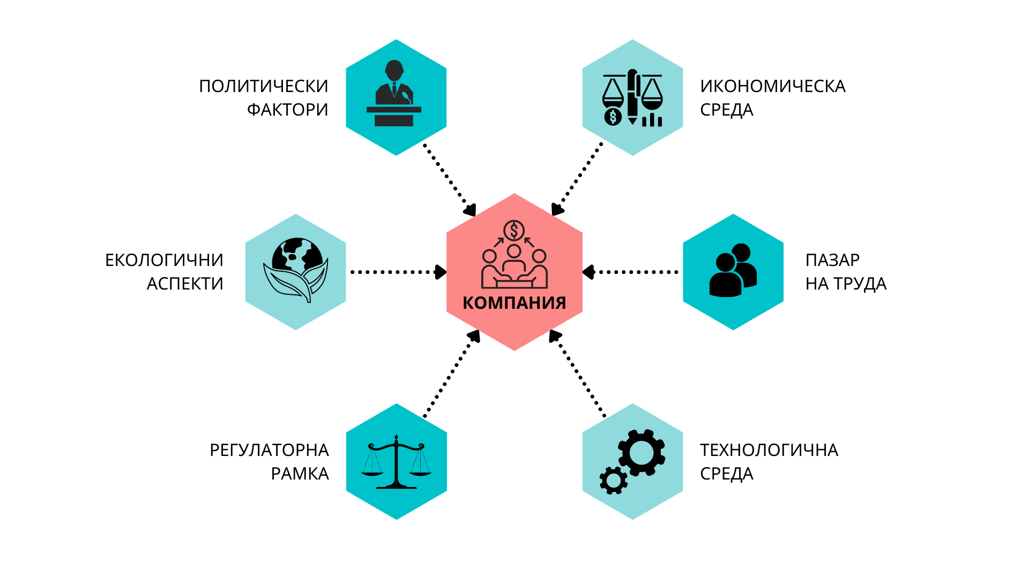
С цел идентифициране на фактори, които влияят и оказват въздействие върху строителния сектор в контекста на новите предизвикателства пред Европа и България сме изследвали и идентифицирали всички фактори, които формират бизнес средата и оказват влияние върху възстановяването на сектора след COVID-19 пандемията.
БИЗНЕС СРЕДА

ЕВРОПЕЙСКИ И НАЦИОНАЛНИ ИЗМЕРЕНИЯ НА ПОЛИТИКАТА
Политиките, провеждани на ниво Европейски съюз, както и на национално ниво демонстрират силен стремеж и стимул за развитието на цифровите технологии и тяхното навлизане във всички сфери на икономическия и социален живот по отношение оползотворяването на изключителния им потенциал за повишаване на конкурентоспособността на българската икономика, засилване на предлагането и ефективността на публичните услуги. Цифровата трансформация е процес, характеризиращ се с повсеместно внедряване и комбиниране на цифрови технологии във всички сфери на обществения и стопански живот. Тя е основен приоритет на европейско ниво. Пандемията доказа все по-нарастващото значение на цифровизацията за всички аспекти на икономиката, обществото и държавното управление. Тя потвърди и необходимостта от изграждане на високоскоростна цифрова свързаност и оползотворяването на потенциала на данните чрез премахването на пречките пред тяхното споделяне.
Европейският документ, очертаващ визията и направленията за цифровата трансформация на Европа до 2030 г. - Цифров компас до 2030 г.: Европейският път към цифровизирана икономика и цифровизирано общество означава солидарност, благоденствие и устойчивост, в основата на които са нарастващите възможности за европейските граждани и предприятия и същевременното гарантиране на сигурността и устойчивостта на цифровата екосистема и веригите на доставка. Компасът се основава на система за засилено наблюдение, чрез която ще се проследява развитието на ЕС по отношение на темпа на цифрова трансформация, празнотите в капацитетните възможности на Европа в стратегическите области на цифровизацията, както и прилагането на цифровите принципи. Той включва средствата за осъществяване на визията и ще очертава ключови етапи, ориентирани в четири основни направления. Първите две са насочени към цифровите възможности в инфраструктурите и в образованието и уменията, а другите две — към цифровата трансформация на предприятията и обществените услуги.
Население с цифрови умения и висококвалифицирани специалисти в областта на цифровите технологии е един от приоритетите залегнали в „Европейският път за цифровото десетилетие“ Цифровите умения ще имат изключително значение за укрепването на колективната ни устойчивост, както в периоди на кризи, така и за развитието на конкурентоспособността на европейския пазар.. Основни цифрови умения за всички граждани и възможността да се придобиват нови специализирани цифрови умения за работната сила са предпоставка за активното участие в Цифровото десетилетие, както е обяснено в европейската програма за уменията. В плана за действие в областта на европейския стълб на социалните права е заложена целта процентът на пълнолетните граждани, които имат поне основни цифрови умения, да достигне 80 % през 2030 г. За да се даде възможност на всички европейци да се възползват от социалните предимства на едно приобщаващо цифрово общество и съгласно предложеното в главата за цифровите принципи, достъпът до образование, даващо възможност за придобиване на основни цифрови умения, трябва да бъде право на всички граждани на ЕС, а ученето през целия живот трябва да стане реалност. Задълбочените цифрови умения изискват не само умения по програмиране или наличие на основни познания по компютърни науки. Цифровото обучение и образование на персонала следва да подпомага придобиването на специализирани цифрови умения от работещите, с цел да си намерят качествени работни места и удовлетворителна за тях кариера. Към 2019 г. специалистите по ИКТ наброяваха 7,8 милиона — увеличение с 4,2 % спрямо предходната година. Ако тази тенденция продължи, ЕС ще остане далеч от необходимите според прогнозата 20 милиона специалисти в области от ключово значение като киберсигурност или анализ на данни. Повече от 70 % от предприятията посочват като пречка за инвестициите недостига на служители с необходимите цифрови умения..
Друг важен приоритет е Цифрова трансформация на предприятията. По време на пандемията от COVID-19 активното използване на цифровите технологии придоби основно значение за много от предприятията. До 2030 г. цифровите технологии, включително 5G, интернет на нещата, периферните изчислителни технологии, изкуственият интелект, роботиката и допълнената реалност ще бъдат повече от способстващи фактори, те ще залегнат в сърцевината на нови продукти, нови производствени процеси и нови бизнес модели, основани на лоялното споделяне на данни в икономиката на данните. В този контекст бързото приемане и прилагане на предложенията на Комисията за стратегии за цифров единен пазар и изграждане на цифровото бъдеще на Европа ще подпомогнат цифровата трансформация на предприятията и ще осигурят справедлива и конкурентоспособна цифрова икономика. Трансформацията на предприятията ще зависи от способността им бързо и повсеместно да въвеждат нови цифрови технологии, включително в екосистемите на промишлеността и услугите, които изостават.
Европейският път за цифровото десетилетие определя строителството сред петте ключови сектори, в които следва да се отключи потенциала на цифровата трансформация. Основният аргумент е, че в строителството е „най-ниският ръст на производителността сред основните отрасли през последните 20 години. 70 % от ръководителите в строителството посочват новите производствени технологии и цифровизацията като основни фактори на промяната в отрасъла.“
В тази връзка българското правителство прие редица стратегически документи, в които очерта визията и целите на националната политика за цифрова трансформация на Република България, като обобщена политическа рамка, в която намират място Цифровата трансформация на България за периода 2020-2030 г., Националната програма „Цифрова България 2025”, приоритетите на „Националната програма за развитие БЪЛГАРИЯ 2030”, както и редица други национални стратегически документи с технологична компонента обхващащи периода 2020-2030. В тази рамка са взети предвид целите на Програмата на ООН до 2030 г. за устойчиво развитие и използването на новите технологии за тяхното постигане, както и стратегически документи на Европейската Комисия „Европа, пригодна за цифровата ера“, „Изграждане на цифровото бъдеще на Европа“, „Нова индустриална стратегия за Европа“ и др.
Обобщената национална политическа рамка определя волята и визията на българското правителство за цифрова трансформация, като необходим процес на технологичното развитие на България за създаване на условия за иновации и растеж на бизнеса, повишаване ефективността на работната сила, конкурентоспособна цифрова икономика и висок стандарт на гражданите.
Водени от стратегическите цели на страната ни за ускорено икономическо развитие, демографски подем и намаляване на неравенствата, заложени в „Националната програма за развитие на България 2030“, към 2030 г. България трябва да изгради функционираща и сигурна среда за отключване на пълния потенциал на цифровите технологии за цифрова трансформация на всички ключови сектори, достигайки средноевропейските стойности на индекса за навлизането на цифровите технологии в икономиката и обществото DESI.
Настоящата стратегия за цифровизация на строителния сектор е поредната стъпка в процеса на цялостно реформиране на българската икономика. Тя е резултат на стремежа на всички заинтересовани страни за цялостно модернизиране на строителния сектор, за цифрово управление на процесите по проектиране, одобряване, изпълнение и експлоатация на строежите, за повишаване на ефективността на тези процеси и конкурентоспособността на сектора, за въвеждане на иновации и повишаване на квалификацията на заетите в сектора, осигуряване на политики за устойчиво строителство и управление на изградените активи по начин, който ще гарантира реализацията на екологичния преход.
Нестабилната политическа обстановка и честите промени на правителствата, управляващи България през последните години не промениха политическата визия за цифрова трансформация на строителния сектор у нас. Приоритетите за реформа бяха потвърдени и чрез Националния план за възстановяване и устойчивост 2022-2026 г. Краткосрочните периоди на управление обаче възпрепятстват устойчивото планиране на инвестиции за реформата.
Анализът на съществуващите стратегии и програми за финансиране както на национално ниво, така и на равнище ЕС показва, че съществуват многобройни възможности за финансиране на реформата за цифровизация на строителството. Въпреки че пряката подкрепа за цифровизацията на строителния сектор е описана конкретно само в един от стратегическите документи, а именно Цифрова трансформация на България за периода 2020 — 2030 г., предвидените в регулаторната рамка политики и мерки предоставят възможности за финансиране на различните елементи на стратегията и пътната карта, като подкрепа за МСП, за публични административни услуги, за цифровизиране на инвестиционни проекти и за образование. Идентифицираното предизвикателство е, че предвидената подкрепа е разпределена в различни стратегии и програми, управлявани и прилагани от различни публични институции, което ще изисква тясно сътрудничество между лидера на реформата и институциите, управляващи програми.
Реформирането на строителния сектор изисква и сериозна промяна на законодателството. Няколко от последните правителства се ангажират с преработването на нормативната база, но кратковременния период на управление позволява частични изменения, които не могат да създадат необходимите предпоставки за цялостна реализация на цифровата реформа.

Актуално Състояние На Икономическата Среда

Строителният сектор играе важна роля в европейската икономика. Той създава почти 10 % от БВП и осигурява 20 милиона работни места, главно в микропредприятията и малките предприятия. Строителството е също така основен потребител на междинни продукти (суровини, химически вещества, електрическо и електронно оборудване и др.) и свързаните с тях услуги. Поради икономическата значимост на сектора, неговата ефективност може да влияе значително върху развитието на икономика като цяло.
Качеството на строителството също така въздейства пряко върху качеството на живот на европейците. И не на последно място е обстоятелството, че енергийните характеристики на сградите и ресурсната ефективност в производството, транспорта и използването на продукти за строителството на сгради и инфраструктури имат съществено въздействие върху енергетиката, изменението на климата и околната среда.
Разнообразието на дейностите в рамките на всеки бранш на строителния сектор води до противоречиви факти по отношение на социално-икономическите, организационните, културните и технологичните проблеми и адаптирането към новите регулации и пазарни възможности.
Налице са глобални предизвикателства, които в средносрочен план могат да станат фактори за устойчив растеж, при условие че сега се вземат подходящи мерки. Това може да доведе до разработване на набор от услуги за решаването на въпроси като здравето и безопасността, енергийната ефективност, „зеленото“ строителство, устойчивостта на бедствия, параметрите на вътрешния въздух, повторната употреба/оползотворяване/рециклиране и проектирането „по мярка“. Ако към тях се подходи правилно, тези предизвикателства биха разкрили също така нови пазарни възможности.
Поради това конкурентоспособността на строителните дружества е важен въпрос не само за растежа и заетостта като цяло, но също и като гаранция за устойчивото развитие на сектора.
Секторът може да допринесе значително за създаването на работни места чрез повишаване на своята активност в някои многообещаващи области като санирането на сгради и инфраструктурата, с подкрепата, например, на подходящи политики за насърчаване на търсенето, но също и за окуражаване на инвестициите. По този начин строителният сектор играе важна роля в реализирането на стратегията „Европа 2020“ за интелигентен, устойчив и приобщаващ растеж. Освен това в съобщението на Комисията относно „Енергийна пътна карта за периода до 2050 г.“ се изтъква, че по-високата енергийна ефективност на новите и на съществуващите сгради е ключова предпоставка за трансформирането на енергийната система на ЕС.
Устойчивото развитие на строителния сектор е решаващ фактор за постигане на дългосрочната цел на ЕС за 80-95 % намаление на емисиите на парникови газове. Съгласно „Пътна карта за постигане до 2050 г. на конкурентоспособна икономика с ниска въглеродна интензивност“ икономически ефективният принос на строителния сектор ще представлява намаление от приблизително 40―50 % през 2030 г. и приблизително 90 % през 2050 г. Необходимите инвестиции биха спомогнали значително за конкурентоспособността на европейския сектор на строителството.
В краткосрочните и средносрочни мерки заложени в политиката на ЕС за периода до 2030 г . се набляга още повече върху подкрепата за инвестициите, свързани с целите на ЕС по отношение на климата и енергетиката, като значителен дял от финансовите инструменти са предназначени за инвестиции в подкрепа на прехода към икономиката с ниска въглеродна интензивност, по-специално енергийната ефективност и възобновяемите енергийни източници, включително за саниране на сгради, както и инвестиции за технологии и използването на практики за гъвкава организация на труда, което също ще изисква промени в уменията и квалификациите в строителството. Covid-19 кризата засегна всички икономически сектори в Европа, но като цяло строителния сектор в ЕС пострада по-малко от първоначално очакваното през лятото на 2020 г., когато FIEC прогнозира спад на инвестициите от 8,5%. Общите инвестиции в строителство са намалели с 5,8% през 2020 г. и възлизат на 1,4 трилиона евро, което се равнява на 10,7% от БВП на ЕС., но през лятото започнаха да се появяват различия, като някои сектори се възстановяваха по-бързо от други. По отношение на заетостта в сектора са заети 12,8 милиона работници през 2020 г., което е леко увеличение от 0,8% в сравнение с 2019 г., въпреки намалението на отработените часове с почти 5%.
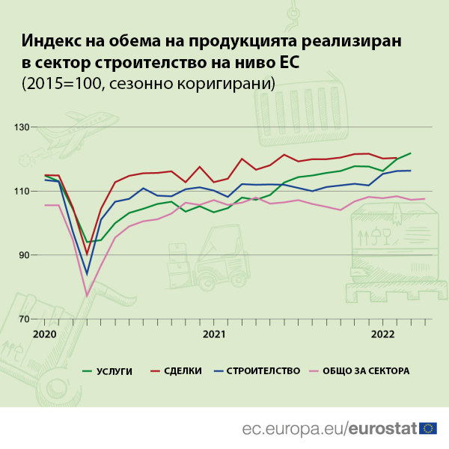
През 2021 г. се очакваше инвестициите в строителството да възобновят растежа си с темп от 4,2%. Всички сегменти се очаква да се възстановят, но инвестициите не достигнаха нивото отпреди кризата от 2019 г. Заетостта в строителството отбеляза лек спад от 0,1%, като въздействието на кризата се усети в края на 2021 г. за някои страни.

През 2020 г. БВП на България възлиза на 98,4 млрд. лв. (50,2 млрд. евро), което е увеличение от 20,2% спрямо 2010 г. и спад от 4,2% спрямо предходната 2019 година. Спадът се дължи главно на предпазните мерки, взети за справяне с глобалната пандемия на COVID-19.
Докато броят на предприятията в широкото понятие строителен сектор (производство, строителство, недвижими имоти, архитектурни и инженерни дейности) се е увеличил с 23,2% между 2010 и 2020 г., индексът на обема на производството е намалял с 12,6% между 2015 и 2020 г. Това се дължи главно на регистрирани спадове от 21,8% в инфраструктурното строителство и 5,2% в строителството на сгради през отчетния период, което отразява макроикономическата тенденция.
Общият оборот на широкия строителен сектор в България възлиза на 11,8 млрд. евро през 2018 г., като отбелязва увеличение от 18,9% спрямо 2010 г. (9,9 млрд. евро). Допълнителното нарастване на оборота до 14,3 милиарда евро през 2020 г. представлява увеличение от 44,2% от 2010 г. Това общо увеличение се дължи на растежа в подсекторите: производство (+62,5%), дейности с недвижими имоти (47,8%), строителство (+44,0 %) и архитектурни и инженерни дейности (+8,0%), за периода 2010-2020 г.
По отношение на заетостта, в българския широк строителен сектор през 2020 г. са били заети 293 347 лица, което е увеличение от 6,3% спрямо 2010 г. Това се дължи на ръста в подсекторите по отношение на заетите лица: дейности с недвижими имоти (+ 14,3%), строителство (+6,7%) и архитектурни и инженерни дейности (+0,9%) между 2010 и 2020 г.⁴
Има няколко съществени проблема, възпрепятстващи устойчивото развитие на българския строителен сектор. Първият е нарастващият брой фалити, обявени от фирмите от широкия строителен сектор. Броят на закритите компании в подсекторите на дейностите с недвижими имоти, архитектурни и инженерни дейности и строителство нарасна значително съответно с 810,8%, 459,8% и 164,9% през периода 2010-2018 г.
Второ, проблемът със забавените плащания от страна на клиентите също е преобладаващ в сектора. Избухването на пандемията от COVID-19 направи ситуацията още по-трудна. Според барометъра на платежните практики Atradius, 76,0% от българските респонденти съобщават, че забавянето на плащанията през 2020 г. е средно 30 дни. Това е най-дългият срок на плащане от всички страни в Източна Европа. Според Европейския доклад за плащанията за 2021 г., около половината от респондентите на МСП (47,0%) смятат, че проблемите със забавените плащания са възпрепятствали значително инвестициите в стратегически инициативи за растеж.
На трето място, нарастващият недостиг на квалифицирана и професионална работна сила в строителния сектор продължава да бъде основен проблем. Броят на незаетите работни места в подсектор строителство достигна нов пик от 937 през 2020 г., което представлява значително увеличение от 598,1% спрямо нивото от 2010 г. от 134 незаети работни места. Интересът към строителния и инженерния сектор е в тенденция на спад. Броят на студентите от инженерните специалности е намалял с 29,2% между 2010 и 2019 г., като най-силен е спадът на студенти от инженерно-производствените специалности (-35,3%), както и на тези с профил архитектура и строителство (-33,9 %). Българският бизнес среща трудности при намирането на квалифицирана работна сила. Очаква се проблемът да се разраства, тъй като прогнозите са за намаляване на населението в трудоспособна възраст на България от 64,0% през 2020 г. до 55,7% през 2050 г.
Според доклада за правене на бизнес на Световната банка за 2020 г. (2020 World Bank’s Doing Business Report), България се нарежда на 43-то място от 190 през 2020 г. по отношение на „работа с разрешителни за строеж“, като запазва мястото си от миналогодишната класация. Съгласно доклада за получаване на разрешение за строеж в България са необходими 18 процедури, в сравнение с 12,7 в страните с високи приходи от Организацията за икономическо сътрудничество и развитие (ОИСР). Разходите за получаване на разрешение за строеж в България също са по-високи от средните за ОИСР и възлизат на 3,4% от материалната стойност на строежа (warehouse), срещу 1,5% в ОИСР. Обратно, България се представя по-добре от средните срокове за ОИСР по отношение на времето, необходимо за получаване на разрешение за строеж. В България са необходими 97 дни за получаване на разрешение за строеж, в сравнение със 152,3 дни в страните от ОИСР.
Пазарът на жилища в България нарасна значително през 2020 г. въпреки предизвикателствата, произтичащи от пандемията от COVID-19, като цените на жилищните имоти продължават да растат, макар и с по-бавни темпове в сравнение с предкризисния период. Всъщност индексът на цените на жилищата е нараснал с 37,4% през 2020 г. спрямо 2015 г., като индексът за съществуващи жилища и нови жилища се е увеличил съответно с 40,0% и 33,0%. Пазарът беше подкрепен основно от нарастващото търсене на жилища, подхранвано от продължаващия спад на лихвените проценти.
Тенденцията на постоянен растеж се ускори с възстановяването след пандемията: ръстът на цените на жилищата се увеличи до 9,1% на годишна база през второто тримесечие, спрямо 7,5% на годишна база през първото тримесечие, според Националния статистически институт. Както инвеститорите, така и домакинствата предпочитат жилищата като инвестиция, тъй като лихвените проценти по депозитите намаляват.
В своя план за възстановяване и устойчивост, на стойност 6,5 милиарда евро, България е предвидила 947,0 милиона евро за инициативи за подобряване на енергийната ефективност, включително обновяване. Тези мерки са насочени към многофамилни жилищни сгради, държавни и общински сгради, промишлени и търговски сгради.
Планът предлага специална програма за финансиране на самостоятелни мерки за енергийна ефективност на къщи като закупуване на енергийно ефективни термопомпи, слънчеви системи за битово топлоснабдяване и фотоволтаични системи в сгради, които не са свързани към топло- и газопреносни мрежи.
По отношение на инвестициите в инфраструктурното строителство България планира да инвестира около 6,5 млрд. лв. (3,3 млрд. евро) в изграждането на железопътна инфраструктура на своя територия съвместно с ЕС. В Конвергентната програма на България (2021-2023 г.) е предложено увеличение на субсидията с 50,0 млн. лв. (25,5 млн. евро), 0,04% от прогнозния БВП, за текуща поддръжка и експлоатация на железопътната инфраструктура за 2021 г. Освен това България е отделила около 1 309,2 млн. лв. (667,7 млн. евро) за цифровизация на своя железопътен транспорт чрез модернизиране на системите за безопасност и енергийна ефективност по железопътните линии от основната и широкообхватна TEN-T мрежа.
Тези мерки биха допринесли за икономическото възстановяване и ще са от полза за строителния сектор.
Избухването на пандемията от COVID-19 засегна значително икономическия пейзаж на страната. През юли 2021 г. временното правителство предложи да промени фискалния бюджет за 2021 г. и да използва излишъка от приходи за увеличаване на държавните пенсии и за подготовка на страната за нов подем на пандемията от COVID-1910. Това от своя страна ще повлияе на потенциалните възможности за растеж, в т.ч. и на строителния сектор. Очаква се да бъдат предприети правителствени мерки, които дори да не са пряко насочени към строителния сектор ще му допринесат ползи, както и на неговите икономически оператори.
Цялостната перспектива за българския широк строителен сектор е обещаваща в дългосрочен план. Оптимистичната прогноза се основава на увеличаване на инвестициите в публична инфраструктура, подкрепени с финансиране от ЕС.
След спад от 4,2% през 2020 г., българската икономика нараства с 3,5% през 2021 г., основно движена от частното потребление и инвестиции.
Освен това се очаква икономиката на страната да нарасне допълнително с 4,7% през 2022 г., достигайки нивото си отпреди кризата (ниво 2019 г., преди COVID-19) на реално производство, общо 106,6 млрд. лв. (54,4 млрд. евро) през 2022 г.
Аналогично индексът на обема на производството в широкото понятие строителен сектор нарасна с 4,7 ip през 2021 г. Това се дължи преди всичко на ръста в подсекторите на строителството на сгради и инфраструктурното строителство с 6,0 ip и 4,0 ip в 2021 г. През 2022 г. се очаква индексът на обема на производството на широкия строителен сектор да нараства допълнително годишно със 7,3 ip през 2022 г., движен от нарастването на инфраструктурното строителство (+8,0 ip) и строителството на сгради (+6,0 ip), което показва, че растежът в сектора ще се ускори през 2022 г.
В контекста на жилищния пазар се очаква положителната икономическа перспектива на страната, съчетана с ниските лихви по жилищните кредити, да стимулират търсенето на жилища. Последното ще бъде подхранвано и от увеличените спестявания и нулевите лихви по депозитите, което от своя страна може да повиши спекулативните инвестиции в жилища и да доведе до повишаване на цените им.

Профил на заетите лица в сектор „строителство“
Строителният сектор включва изграждането на търговски, промишлени и жилищни сгради и инженерни проекти като пътища, мостове и комунални системи. Строителството включва както ново строителство, така и преустройство, поддръжка и ремонтни дейности. Предприятията и самостоятелно заетите лица в този бранш могат да работят самостоятелно или като подизпълнители. Те могат да отговарят за големи проекти от началото до края, или могат да работят на определен етап от проекта. Дейностите на предприятията обикновено се управляват на определено място, но същинските строително-монтажни на различни места. Длъжностите варират, от неквалифицирани работници и помощници до квалифицирани служители, които изискват професионално обучение и образование.
Заетите в сектор „Строителство“ възлизат на 267.9 хил. или 8.7% от заетите лица в страната, от които 121 9 хил. лица са наети по трудово и служебно правоотношение към края на септември 2022 г. В частния сектор са наети 98.2% от заетите в сектора. В допълнение, значителен брой строителните работници са заети в неформалната икономика, чийто брой не е обхванат в официалната статистика.
Средната годишна работна заплата в сектора е 15 132 лв. годишно (1 261 лв. месечно), която е около е около 74.5% от средната за страната. В сравнение с 2021 г., ръстът на средната годишна работна заплата в сектора е 10.5 % и изостава с около 2.2 процентни пункта от средния ръст на заплащането в страната.
Наблюденията на близо 40.5% от работодателите в сектора сочат, че през последните години се отчита нарастване текучество. В същото време, 66.2% от работодателите отчитат увеличаване текучеството на работна ръка в техните предприятия, дължащо се на намаление и/или увеличение на персонала. Някои специфични характеристики на сектора включват:
- Строителната индустрия допринася силно за икономическия растеж;
- Заплатите в сектора са под средните за страната;
- В сектора, работниците са предимно мъже, в средните и високи възрастови групи със средно и средно професионално образование. Жените за заети основно в администрацията.
- Работата на непълно работно време е относително необичайна в строителството, което отчасти може да повлияе на участието на жените в работната сила.
- Налична е сравнително голяма самостоятелна заетост в строителството в сравнение с други сектори на икономиката
Базирайки се на информация на анкетираните заети лица и работодатели в сектора, профилът на заетите лица е показан в следващата таблица
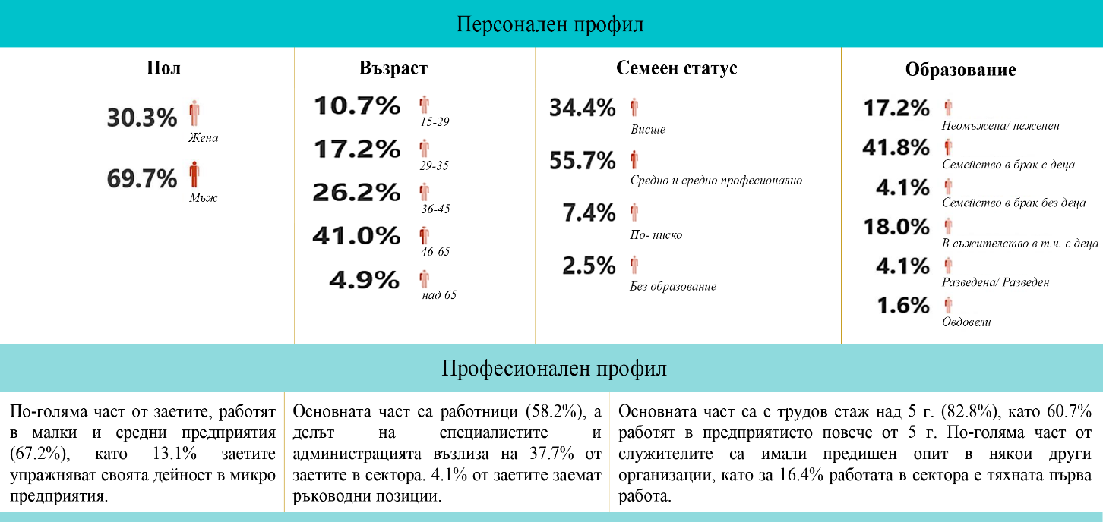
Семеен статус
Образование
Служителите в сектора работят физически взискателна работа, която до известна степен може да бъде ограничаваща по отношение възрастта до която работниците могат да упражняват дейност.
Секторът се характеризира със значителни здравни и професионални рискове, които поставя сериозни изисквания към условията на работа и безопасността на служителите.
Нагласите на служителите за смяна на работата е висок (21% от заетите лица). Най-висок е делът на работниците (65.4%) и специалистите (27.1%), които проявяват склонност да търсят друга подходяща работа. Характерна особеност е високият дял на заетите (42.3%), с над 5 г. трудов стаж във предприятието, които биха обмислили подобна алтернатива.
Най-високи нагласи за доброволно напускане на работа, заявяват служителите на предприятията опериращи в областите София-град (38.5%), Габрово (15.4%), Пловдив (11.5%), Кюстендил, Силистра и Шумен – 7.7%.

По отношение на текучеството породено от принудително освобождаване от работа показва, че значителна част от работодателите са прибегнели до подобни мерки. Основните фактори водещи за съкращаване на персонал в сектора са посочени по-долу:

Относителен дял от работодателите прибягнали до принудителното прекратяване на трудови правоотношения през последните три години -58.1%.
Причини за принудително прекратяване на трудовите правоотношения
Заради несправяне с възложените задачи | 54%
Непрофесионално отношение и слаба ангажираност към целите на фирмата | 45%
Липса на адекватна професионална подготовка | 31%
Уволнение или освобождаване поради случаи на конфликти на работното място | 26%
Поради влошаване на икономическата ситуация и неизбежно закриване/съкращаване на работни места във фирмата | 23%

В следващата графика са посочени основните характеристики на профила на заетите в сектор „Строителство“, склонни към напускане в опит да търсят друга подходяща работа
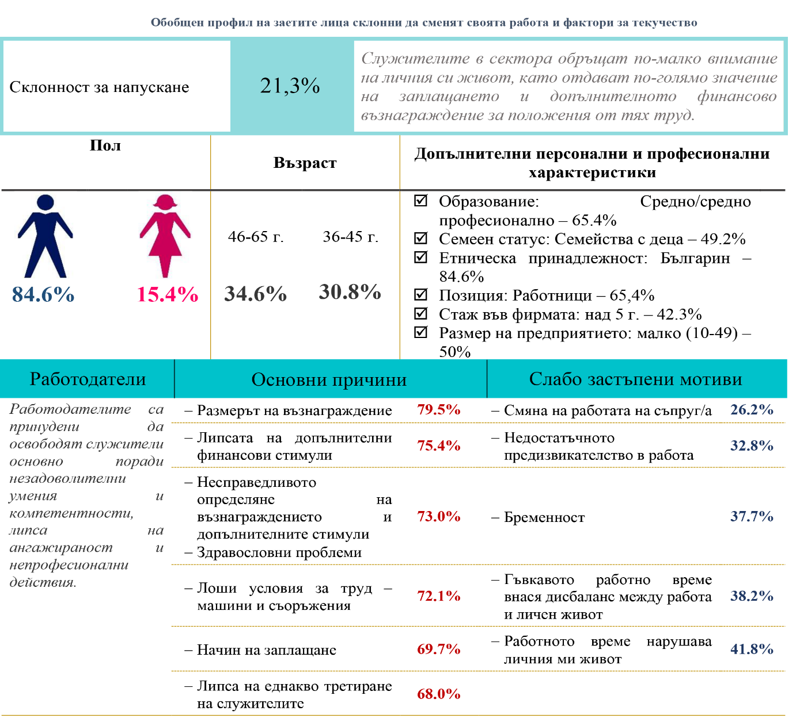
Образование и професионална квалификация
България има едни от най-ниските публични разходи за образование сред държавите-членки на ЕС, които представляват 3,9% от БВП (под средното за ЕС-27 от 4,7%). Държавата продължава да се сблъсква с предизвикателства по отношение на подобряването на цифровите умения, намаляването на отпадащите от училище, увеличаването на заплатите на персонала и укрепването на приобщаващото обучение.
Броят на учащите в системата за професионално образование и обучение (ПОО) се е увеличил до 52,9% през 2018 г., над средния за ЕС-27 от 48,4%. Процентът на заетост на наскоро завършилите ПОО също се е увеличил значително през 2019 г. до 73,5% от 66,4% от предходната година, въпреки че остава под средния за ЕС-27 от 79,1%.
По данни за 2021 г. от Рейтинговата система на висшите училища в Република България в професионално направление „Архитектура, строителство и геодезия“ в страната се обучават 4887 студенти. Средният успех от дипломата за завършено средно образование е относително висок – много добър 5,07 – което означава, че към професиите в сектора се насочват кандидати с висок потенциал. Безработицата сред завършилите е 2,18%, а реализацията по призвание – 67,29%. Средният осигурителен доход на завършилите е 1 499 лева.
Съгласно средносрочните и дългосрочните прогнози за развитието на пазара на труда в България, публикувани от Министерството на труда и социалната политика, търсенето на човешки ресурси в сектор Строителство ще се увеличи с около 4,7% за периода 2020-2034 г. Към 2034 г. се очаква в сектора да бъдат заети 178 868 лица със средно образование (с над 8300 лица повече в сравнение с 2020 г.), 26 381 с основно и по-ниско образование (с над 1200 лица повече в сравнение с 2020 г.) и 48 828 с висше образование“ (с около 2300 лица повече в сравнение с 2020 г.).
Все пак има няколко предизвикателства по отношение на ПОО, които трябва да бъдат разгледани, включително недофинансирането му, лошо сътрудничество с бизнес сектора, увеличаване на процента на отпадане, остаряла учебна програма, недостиг на квалифицирани учители и липса на съгласувана система за оценка на системата за ПОО.
В контекст, в който 17,5% от населението в трудоспособна възраст (между 25-64 години) е нискоквалифицирано, повишаването на квалификацията и преквалификацията на населението остава значително предизвикателство в контекста на икономическото възстановяване от COVID-19. Националната програма за развитие 2030, одобрена през януари 2020 г., определя цел за участие от 7,0% в образованието и обучението до 2030 г.
Според неотдавнашното проучване на работната сила само 2,0% от възрастните на възраст между 25-64 години в България са имали учебен опит през предходните четири седмици.
България продължава да има едно от най-ниските нива на цифрови умения сред младото население в ЕС. Само на 57,0% от населението на възраст между 16-19 години нивото на цифровите им умения е оценено като или над основно в сравнение със средната стойност за ЕС-27 от 82,0%. Освен това страната се нарежда на дъното на европейските класации въз основа на нивото на цифровите умения на възрастните и младите хора и специалистите по ИКТ в Индекса за цифрова икономика и общество за 2020 г. Въпреки това през последните години се наблюдава нарастващ фокус върху подобряването на цифровите умения и цифровото образование.
Като част от своя НПВУ България е отделила около 800 милиона евро за програма „Образование и умения”. С тази инвестиция целта на страната е да подобри електронното обучение, да подпомогне внедряването на цифрови технологии и да подобри образователната инфраструктура, за да я цифровизира.
В много държави-членки строителните компании се сблъскват с недостиг на работна сила и/или работници, които нямат необходимите технически умения за сектора. Това се дължи на факта, че индустрията се характеризира с голям и разнороден брой професионални компетенции, които претърпяват бърза трансформация поради екологизирането и цифровизацията на сектора.
От една страна, тази ситуация създава възможност за привличане и задържане на млади хора с цифрови умения, но в същото време сегашната работна сила застарява и редица работници трябва да бъдат преквалифицирани.
Въпреки че професионалното обучение и образование е национална компетентност, редица европейски програми, включително и FIEC предоставят подкрепа на сътрудничеството и обмена на най-добри практики между държавите-членки. Квалифицираната работна сила е предпоставка за прехода и гарантира бъдещата устойчива конкурентоспособна цифрова икономика. Европейската програма за умения за устойчива конкурентоспособност, социална справедливост и устойчивост е от значение и за строителния сектор. Тя поставя амбициозни, количествени цели за уменията, които трябва да бъдат постигнати през следващите 5 години. Предвидените дейности се фокусират върху умения за работа, включително зелени и цифрови умения, чрез партньорство с държави-членки, компании и социални партньори, които да работят заедно за промяна, чрез стимулиране на хората да се впуснат в учене през целия живот и чрез използване на бюджета на ЕС като катализатор за отключване на публични и частни инвестиции в уменията на хората.

Готовност на заинтересованите страни в бранша за прилагане на СИМ
Готовността на заинтересованите страни в строителния бранш за прилагане на СИМ може да бъде позиционирана на ниво СИМ 0, с известен напредък на ниво СИМ 1.
По-голямата част от българската строителна индустрия няма никакъв опит или последният може да се определи като ограничен по отношение на работа със СИМ. МСП прилагат в практиките си най-вече традиционни работни процеси за управление на проекти, включващи 2D чертежи, и са възприели силозно ориентиран подход. СИМ технологиите обикновено се използват на етапа на проектиране, по-рядко на етапа на строителство, и не достигат до по-нататъшните етапи от строителния жизнен цикъл. Напредъкът в това отношение е възпрепятстван от разнопосочните интереси на участниците в инвестиционния и строителния процес. Основно проектантите, и по-специално архитектите, имат повече опит със СИМ. Наблюдават се известни пропуски в готовността на инженерите за СИМ в сравнение с тази на архитектите, които са по-добре позиционирани в това отношение. Въпреки че има бизнеси, които използват CAD — 3D или 2D с някои общи характеристики в средата за данни, строителната индустрия обикновено няма опит в сътрудничеството между страните, които събират информация за даден изграден актив.
В малкото случаи на използване на СИМ е налице употреба, свързана предимно с 3D моделиране, генериране на чертежи, документация, количествено-стойностни сметки, визуализация. Основните движещи фактори за внедряване на СИМ от бизнеса включват: повишаване на конкурентоспособността; вътрешна оптимизация; навлизане на нови пазари и изисквания на възложителите. Най-големите предимства на СИМ, както се вижда от мнението на заинтересованите страни, които имат съответния опит, са свързани с: намаляване на грешките; по-лесна координация с други участници; по-бързо и ефективно генериране на документация; по-добро управление, изпълнение и контрол на проекти; подобрена конкурентоспособност и репутация.
Необходимо е да се отбележи, че има належаща нужда от повишаване на осведомеността относно възвръщаемостта на инвестициите в СИМ за всяка от различните групи участници в строителния процес, в съответствие с техните интереси и очаквани ползи.
Основните трудности, които заинтересованите страни срещат при въвеждането на СИМ, се отнасят най-вече до: високите разходи за софтуер и хардуер; липса на прилагане на СИМ от останалите участници в процеса; придобиване на вътрешен експертен опит; недостиг на обучителна литература, насоки и образци на документи; несъответствия на СИМ софтуера с местните стандарти. Други установени препятствия включват: софтуер, който не се предлага на местен език; пречки от правно естество; проблеми с оперативната съвместимост между различни СИМ софтуери и/или друг софтуер. За да започнат да използват СИМ, заинтересованите страни се нуждаят от инвестиции в обучение на персонал, в софтуер, който поддържа СИМ, разработване на вътрешни работни процеси за СИМ, разработване на съвместни СИМ процеси с външни страни, решения за специфична доработка на софтуер/оперативна съвместимост, нов/надграден хардуер.
Заинтересованите страни вярват, че повече участници от бранша ще започнат да използват СИМ в резултат на увеличеното търсене от страна на клиентите. В тази връзка е очевидно, че заинтересованите страни очакват държавен тласък към цифровизация, която включва цифровизация на административните процедури, свързани с одобренията на строителната документация, разрешителни за строеж, архивиране и съхранение, надградени с изисквания за използване на СИМ.
За тези, които до момента не са внедрили СИМ в своята работа, основните пречки се отнасят до: липса на готовност от останалите участници в процеса; бюджетни ограничения; липса на търсене; недостатъчна информация и обучения; липса на вътрешен експертен опит; липса на подкрепа от страна на държавата. Стимул за тази група да въведе СИМ ще бъде наличието на достъпно обучение, информация и подходящи образователни програми, както и повишено търсене от страна на техните клиенти. Изисква се и определянето на национална стандартна рамка на СИМ, както и премахването на административните и регулаторни пречки за прилагането му. Необходим е фокус върху подготовката за СИМ в администрацията, академичните среди и професионалните училища, както и целенасочено държавно финансиране за създаване на публично достъпна платформа, обучения за предприятия, и информация за нормативните изисквания за СИМ.
Заинтересованите страни в бранша демонстрират различно отношение към по-широкото прилагане на СИМ на национално ниво, по-специално по отношение на последователността на необходимите действия. От една страна, някои заинтересовани страни твърдо подкрепят идеята за значителен напредък в цифровизацията на публичната администрация и процеса на проектиране, преди въвеждането на СИМ чрез инициативи за държавна реформа. Други смятат, че самото внедряване на СИМ ще проправи пътя за цифровизация на строителния сектор. От другата страна на спектъра са тези, които смятат, че цифровизацията на строителния сектор няма нищо общо с работата със СИМ. Всички те обаче споделят общото мнение, че поетапното приемане на СИМ може да бъде планирано паралелно с действия на държавата за установяване на задължителни административни изисквания, цифрова публична администрация и електронно администриране на строителния процес.

Готовност на публичната администрация за прилагане на СИМ
Публичната администрация провежда обсъждания и разработва проекти за изменения на Закона за устройството на територията (ЗУТ), които предвиждат напредък в цифровия процес на строителството. МРРБ е разработило и изпълнява редица нови проекти в областта на цифровизацията. Тези проекти предвиждат създаването на единен публичен регистър и единна информационна система за устройствено планиране, инвестиционно проектиране и разрешаване на строителството, създаване на портал за устройствено планиране, включително надстройки на кадастралната карта и предоставяне на данни за планиране.
По отношение въвеждането на СИМ нуждите в публичния сектор основно са свързани с базови и непрекъснати обучения, осигуряване на софтуер и хардуер, както и от наличие на СИМ ръководства и протоколи.
Местната общинска администрация познава в по-голяма степен СИМ в сравнение с централната администрация, но принципите и методологиите на СИМ досега не са им били представяни в дълбочина, нито са били изпробвани на практика. Има няколко добри примера с общини, които имат по-добра осведоменост за СИМ, но те са изключение сред 265-те общини в България. По-иновативните в цифрово отношение местни администрации, прилагащи стратегии за „интелигентен град“, са по-наясно със СИМ, главно поради напредъка им в цифровата трансформация.
Публичният сектор не е подготвен за възлагане на обществени поръчки за изпълнение на проектни и строителни работи чрез СИМ. Не са разработени образци на документи за обществени поръчки, които изискват използването на СИМ, и не са били прилагани някакви стимули от страна на възложителите в това отношение. Основните причини за липсата на практика със СИМ при обществените поръчки, включват: липса на обща политика за стимулиране на цифровото строителство и липса на ясна дефиниция на СИМ, на стандарти, придружаващи ръководства, образци и насоки.
Като цяло публичният сектор е по-малко запознат със СИМ от частния сектор. Липсват му теоретични и практически познания, както и опит със СИМ. Дори тези, които имат известни познания за СИМ, не са наясно с техническите му аспекти, приложението в строителството и най-важното с ползите, които може да донесе за публичните инвеститори и за обществото като цяло. Все пак могат да бъдат намерени някои добри примери на общинско ниво.
Сред основните пречки за въвеждането на СИМ, идентифицирани от публичните администрации, са: липсата на достатъчно информация за цифровизацията на целия процес на строителство; нежелание на държавните служители да трансформират работните си процеси в съвременни цифрови практики; липса на унифицирани формати за цифров дизайн и електронно подаване на проекти; липса на квалифициран персонал и ограничени възможности за набиране на персонал поради ниско ниво на възнаграждение; липса на централизирани системи за обмен на информация в обща среда с бази данни (Common Data Environment - CDE); висока административна тежест; липса на електронни системи за административни услуги в строителния сектор; липса на електронни кадастрални карти и наличност само на няколко ГИС системи.

Технологична Среда
Иновации в строителството
Според Европейското табло за иновации за 2021 г. (European Innovation Scoreboard) България е нововъзникващ иноватор. Най-добрите показатели за България включват развитие на технологии, свързани с околната среда, приложения за проектиране и приложения за търговски марки. Най-силните иновационни измерения на страната са устойчивостта на околната среда и въздействието върху заетостта. България е оценена над средния дял на не.иноватори без склонност към иновации и има по-ниски резултати по показателите, свързани с изменението на климата.
Разходите за научноизследователска и развойна дейност на бизнес предприятията (BERD) в строителния сектор се увеличават с 872,9%, от 0,2 милиона евро през 2012 г. до 1,8 милиона евро през 2018 г. В професионалните, научните и техническите дейности BERD се е увеличил с 44,4%, от 6,8 милиона евро през 2012 до 9,8 милиона евро през 2018. Средният годишен брой на патентните заявки, свързани със строителството, остава стабилен на 2 бр. през периода 2010-2019 г.
Успоредно с това общият персонал за научноизследователска и развойна дейност (еквивалент пълно работно време - FTE) силно се увеличи. В подсектора строителство той нарасна от 7 през 2012 на 149 през 2018. FTE при изследователите също нарасна от 5 през 2013 г. на 80 през 2018 г. Подсекторът на професионалните, научни и технически дейности също така отчете силно увеличение през периода 2012-2018 г. по отношение FTE, възлизащи съответно на 312 и 198.

Еко-иновации и цифровизация
Според Индекса за еко-иновации за 2021 г. (Eco-IS), България е постигнала 50, което е доста под средните оценки за ЕС-27 от 121. Според доклада България е сред най-слабо представящите се държави-членки на ЕС в Индекса за 2021 г. и е в категорията „Догонване на еко-иновациите“.
В контекста на резултатите от ресурсната ефективност, страната се нареди на последно място сред държавите-членки на ЕС със 17 точки, значително под средното ниво за ЕС-27 от 147.
България е изправена пред няколко проблема по отношение на увеличаването на инвестиционните възможности в еко-иновациите и кръговата икономика, насърчаване на ефективното използване на ресурсите чрез повишаване на енергийната ефективност, развитие на възобновяеми енергийни източници и подобряване на практиките за устойчивост в транспортния сектор. Фактори като ниски нива на инвестиции в научни изследвания и иновации (НИИ), фрагментирана обществена научна база, липса и застаряване на квалифицирани човешки ресурси и неефективно управление продължават да възпрепятстват производителността и потенциала за икономически растеж на България.
Според Индекса за навлизане на цифровите технологии в икономиката и обществото (DESI) 2022, България се нарежда на 26-то място с 37,74 резултат, спрямо средната стойност за ЕС-27 от 52,3. Резултатът DESI на България нараства средно с 9% годишно през последните пет години. България постига много добър резултат в областта на Свързаността и е на 19-то място с резултат 50,7 при среден резултат за ЕС-27 от 59,9. През 2021 г. България надхвърли средната стойност за ЕС по отношение както на покритието с високоскоростен широколентов достъп от следващо поколение (93 % спрямо 90 % в ЕС), така и на покритието на фиксираните мрежи с много голям капацитет (ММГК) (85 % спрямо 70 % в ЕС).Въпреки това основните показатели не са се подобрили достатъчно, за да поддържат темпото близко до средното за ЕС-27. Нивото на цифрови умения в България е едно от най-ниските в региона на ЕС. По отношение на интеграцията на цифровите технологии, представянето на България също е доста под средното ниво за ЕС-27.
Съгласно SME Country Fact Sheet 2021, само 50,0% от малките компании в България имат уебсайт и само 7,2% от МСП продават онлайн, спрямо средните стойности за ЕС-27 от съответно 76,0% и 17,0%. Освен това само 3,0% от МСП извършват трансгранични продажби, като само 2,0% от оборота им идват от онлайн сегмент.
През декември 2019 г. българското правителство въведе националната програма „Дигитална България 2025“. Тя определя амбициите на страната за модернизиране и широко внедряване на интелигентни ИТ решения във всички области на икономиката, включително строителството. Програмата се фокусира върху подобряване на цифровите компетентности и умения чрез подпомагане на изследванията и иновациите в областта на ИКТ, модернизиране на училищното и висшето образование в областта на ИКТ, увеличаване на броя на висококвалифицираните ИКТ специалисти и подобряване на цифровите умения на работната сила.
През 2021 г. са приети две национални програми в системата на висшето образование – „Повишаване компетентностите на преподавателите от държавните висши училища, подготвящи бъдещи учители“ и „Дигитална квалификация“. По първата национална програма за висшите училища е предвидено директно финансиране за изграждането на обучителни центрове и за оборудване на зали за използване на иновативни образователни технологии в подготовката на студентите.
По втората национална програма – „Дигитална квалификация“ – в рамките на три години ще се обучават настоящи и бъдещи преподаватели по учебни дисциплини и учители по учебни предмети и модули, свързани с работата в цифрова среда, както и представители на бизнеса, които искат да започнат да преподават. Основната цел е чрез допълнително обучение да се подготвят кадри, които да могат да преподават дисциплини, свързани с ИКТ и цифровизацията в различните степени на образователната система. Ще се обучат и учители по различни предмети в системата на средното образование, за да им се осигури възможност да се преквалифицират като учители по информатика и информационни технологии. В рамките на програмата е предвидено и създаването на платформа за обмен на добри практики.
Друга мярка е поетият от ректорите на държавните висши училища ангажимент да осигуряват адекватни условия за учене и оценяване в електронна среда, интердисциплинарно интегриране на различни аспекти на цифровите технологии в процеса на преподаване и учене. Висшите училища изпълняват и различни дейности, свързани с виртуалната реалност и изкуствения интелект, в т.ч. създаване на специализирани структури в рамките на дадената институция, в които студентите не само се обучават, но и се подготвят за професионална реализация в условията на съвременните изисквания и тенденции на пазара на труда.
Министерството на транспорта и съобщенията одобри „Дигитална трансформация на България за 2020-2030 г.“, обхващаща потенциала на цифровата трансформация за растеж, работа, здравеопазване, енергийна политика, социално участие и прозрачност на правителството. Правителството инициира различни форми за подобряване и стимулиране на иновационната си система, като изпълнението на Оперативна програма „Наука и образование за интелигентен растеж 2014-2020” и стратегията „По-добра наука за по-добра България 2025”.
Според проучване на EIB Group за инвестиции и инвестиционно финансиране 2020 за България, 55,0% фирми са внедрили, изцяло или частично, поне една от цифровите технологии през 2020 г., под средното за ЕС-27 (63,0%). Според доклада около 17,0% от строителните фирми са възприели Internet of Things през 2020 г., дронове и 3-D печат са били възприети съответно от 12,0% и 8,0% от българските строителни фирми през 2020 г. Само 2,0% от строителните фирми приеха Augmented or virtual reality.
България също така въведе стратегията „Дигитална трансформация на българската индустрия — Индустрия 4.0“, за да насърчи и ускори процеса на цифровизация. Частни фирми започнаха да обучават българската строителна индустрия за предимствата от използването на информационно моделиране на сгради чрез организиране на различни събития.
По отношение на въвеждането на СИМ България все още изостава от повечето европейски страни. Необходимо е да се създаде по-голям обществен интерес към използването на СИМ. За да се справи с този проблем, правителството подготви настоящата стратегия, както и редица проекти в подкрепа на цифровизацията в инвестиционното проектиране и строителство.

Развитие на СИМ в България
От 2013 г. в България се предприемат различни инициативи, свързани със СИМ. Като цяло, след 2017 г. се забелязват по-интензивни дейности за приложение на СИМ в частния сектор. Те включват: проучвания сред проектанти, архитекти и инженери за осведомеността относно и използването на СИМ; конференции и семинари; подписване на меморандум за прилагане на СИМ в средите на архитектите, инженерите и строителите (АИС общността); изследвания и публикации на академични автори.
Ключовите браншови камари: Камара на строителите в България (КСБ), Камарата на инженерите в инвестиционното проектиране (КИИП) и Камарата на архитектите в България (КАБ), са полагали усилия сами да изготвят политики за внедряване на СИМ, но досегашните инициативи на тези организации са били възпрепятствани, главно поради липсата на общ интерес и опасения от различно естество. Организацията „Българско общество по строително право“ (БОСП) създаде версия на български език и Приложение 6 Част 1 „Правни изисквания“ на английското издание на FAC-1 от 2016 г., което е универсален стандартен формуляр за рамков договор за сътрудничество, подпомагащ получаването на повишена стойност чрез прилагане на СИМ.
Преподаването на СИМ във висшите училища не е достатъчно популярно или не се поставя изрично във фокуса на академичните програми. Дисциплините и обучителните програми, насочени към СИМ, са ориентирани главно към проектантските специалности. Значителна част от практическото обучение по СИМ се провежда от частни центрове за обучение или от дистрибутори на софтуер за СИМ, като акцентът в обучението е върху аспектите на 3D моделирането/координацията, а не върху управлението на информацията и сътрудничеството.
В сектора оперират и няколко български ИТ компании, които разработват софтуер за строителство, включително на български език. Техните продукти обаче или не са изцяло в СИМ рамката, или не се предлагат на българския пазар, поради ограниченото търсене на софтуер за СИМ. Има известен брой частни инвестиционни проекти, свързани с въвеждането на СИМ, които са подкрепени от програми за финансиране на иновации, но, като цяло, броят на строителните проекти в България, проектирани с помощта на СИМ, остава ограничен. Всички тези проекти са възложени от чуждестранни възложители от САЩ и ЕС, които вече имат придобит добър опит със СИМ. Все пак, в страната има редица добри примери за проекти, реализирани в СИМ среда, които са изпълнени главно от местни проектантски бюра и архитекти.
През 2017 г. представители на 23 държави – членки на ЕС разработват Наръчник за въвеждане на СИМ от европейския публичен сектор. Наръчникът е изготвен в рамките на работната група на ЕС за внедряване на СИМ, в която няма представители на български органи или институции. От 2019 г. МРРБ вече има национален представител в тази работна група на ниво ЕС. През февруари 2020 г. МРРБ създаде Национална работна група по СИМ с основна задача да разработи дългосрочна стратегия и пътна карта за внедряване на СИМ във фазите на проектиране, изпълнение и поддръжка на строежите като основа за цифрова трансформация на строителния сектор.
Като цяло, България е относително, но не достатъчно активна в своя път към въвеждане на СИМ през последните години. Полагат се усилия за повишаване на информираността на заинтересованите страни и за създаване на среда за по-широко прилагане на СИМ. СИМ постепенно започва да се разглежда като сърцевината на цифровия напредък на строителната индустрия.

Регулаторна Рамка
Основният нормативен акт, който урежда обществените отношения, свързани с устройството на територията, инвестиционното проектиране и строителството в Република България е Законът за устройство на територията. Той не възпрепятства цифровизацията на процесите по проектиране, одобряване, строителство и експлоатация на строежите, тъй като изисква разработването и предаването за одобрение на устройствените планове и инвестиционните проекти да се извършва както на хартиен носител, така и по електронен път. Законът предвижда и създаването и поддържането Единен публичен регистър по устройство на територията както и публикуването на издадени актове и проекти на планове на интернет страниците на държавните, областните и общинските администрации.
Въвеждането на СИМ е предвидено в европейското законодателство - Директивата на ЕС за обществените поръчки от 2014 г.) , която създава условия ДЧ да могат да изискват използването на специални електронни средства, като инструменти за електронно моделиране на информация за строителни работи в обществените поръчки за строителство и конкурсите за проект. Директивата е транспонирана в националното законодателство и Законът за обществените поръчки създава условия за изискване на СИМ технологии при изпълнение на обществени поръчки за проектиране и строителство.
Това което реално възпрепятства прилагането на цифровите възможности за предаване на планове и инвестиционни проекти е липсата на подзаконова нормативна база, която да определя формати и стандарти за тяхното разработване и одобряване в цифров вид, както и ИТ инфраструктура, чрез която публичните администрации да приемат и комуникират одобряването на плановете и проектите, да издават необходимите разрешения и да поддържат съответните регистри и бази данни с тях. Изискванията за подписи и печати върху строителната документация предопределят нейното оформяне на хартиен носител.
Предоставянето на административни услуги по Закона за устройство на територията по електронен път е сериозно предизвикателство. То ще осигури възможност за извършване на процесите по устройствено планиране, инвестиционно проектиране и строителство в електронен режим, ще доведе до уеднаквяване на практиките по прилагане на законовите разпоредби, намаляване на времето за извършване на определени услуги, облекчаване на процеса на административно обслужване и намаляване на разходите както за гражданите и бизнеса, така и за самата администрация, определяне на единен стандарт в начина на изработване и предаване на документацията, по-добър контрол върху качеството на разработките, намаляване на обема на документацията на хартиен носител и структуриране на цялостния процес в единна система с определени процедури на действие.
Във връзка със създаването на Единен публичен регистър по устройство на територията е предвидена мярка „Анализ на нормативната уредба, текущото състояние на поддържаните регистри и работните процеси, във връзка с изграждането на единен публичен регистър по устройствено планиране на територията, инвестиционно проектиране и разрешаване на строителството и информационна система за неговото обслужване“. В рамките на дейността ще бъде направен преглед и цялостен анализ на съществуващата нормативна уредба в областта на устройственото планиране на територията, инвестиционното проектиране и разрешаване на строителството. Ще се идентифицират всички разпоредби, които предвиждат предоставяне на документи, удостоверяващи информация и данни за вписване в единния регистър. Вследствие на извършения анализ, ще бъдат изготвени проекти за изменения и допълнения на приложимите нормативни актове, които предвиждат ползване на данни от регистъра за целите на предоставянето на административни услуги (включително и във връзка с подкрепата на администрации за извършване на комплексно административно обслужване), със съответната обосновка и проект на оценка за въздействието на проектите на нормативни актове. Ще бъде изготвена и приета Наредба за реда за водене на единен публичен регистър по устройствено планиране на територията, инвестиционно проектиране и разрешаване на строителството, която ще урежда функционирането на регистъра.
Във връзка със създаването на Единна информационна система по устройствено планиране на територията, инвестиционно проектиране и разрешаване на строителството е предвидена мярка „Подготовка на проекти за изменение на свързани законови и подзаконови нормативни актове, вкл. създаване на подзаконов нормативен акт за функциониране на единната информационна система по устройство на територията, инвестиционно проектиране и разрешаване на строителството“.
В рамките на дейността ще бъде извършен преглед на нормативната уредба и текущото състояние на работните процеси, свързани с изграждането и функционирането на единна информационна система по устройствено планиране, инвестиционно проектиране и разрешаване на строителството. Ще бъдат идентифицирани нормативните актове, които следва да претърпят промяна с оглед регламентиране функционирането на системата и до каква степен следва да се изменят те. Ще бъдат изготвени проекти за изменение на нормативни актове по отношение на:
- регламентиране на начина на предоставяне на услугите по електронен път;
- регламентиране на единен формат за предаване на проекти на устройствени планове и инвестиционни проекти;
- подписване с електронен подпис;
- междуведомствено съгласуване и издаване на необходимите актове по специалните закони;
- предоставянето на изходни данни/визи за проектиране;
- съгласуване с експлоатационни дружества;
- срокове;
- преходен период за преминаване изцяло на електронен режим на работа.
Ще бъде изготвен подзаконов нормативен акт, определящ реда и изискванията за работа и функциониране на единната информационна система по устройство на територията, инвестиционно проектиране и разрешаване на строителството.
Въвеждането на СИМ също така предвижда Анализ и разработване на законодателна рамка. За неговото функциониране е необходимо нормативната уредба да регламентира:
- работни процеси за електронно управление на документи;
- цифрова проектна документация, формати, съхранение и управление в специфични формати в съответствие с определени стандарти;
- сътрудничество и преглед на цифровия проект;
- цифрово подаване и формати на документите за разрешителни;
- изисквания за оценка на СИМ капацитет като част от процедурите за възлагане на обществени поръчки;
- включване на стандартите за CAD и процедурите за цифрови документи в рамките на обществените поръчки;
- възможност за подаване на цифрови технически оферти в рамките на одобрени формати в съответствие с утвърдени стандарти и протоколи;
- автоматизирани работни процеси за проверка на проектирането на съоръженията, издаване на разрешителни;
- електронни подписи и одобрение за обхвата на проекта;
- цифрово архивиране, процедура, изисквания за съхранение и протоколи за кодиране;
- заявления за данни в обща среда за хостинг на проекти за СИМ в специален формат;
- интегриране на СИМ проекти с ГИС и околната среда около съоръжението;
- регламенти за съответствие на проектите;
- цифрово предаване, цифрови гаранции, сертифициране и поддръжка на функциите след строителството и др. специфики, свързани с цифровизацията на документите;
За въвеждането на тези изисквания следва да бъдат анализирани, допълнени или основно преработени следните нормативни актове:
- Закон за устройство на територията;
- Наредба № 2 от 31 юли 2003 г. за въвеждане в експлоатация на строежите в Република България и минимални гаранционни срокове за изпълнени строителни и монтажни работи, съоръжения и строителни обекти;
- Наредба № 3 от 31 юли 2003 г. за съставяне на актове и протоколи по време на строителството;
- Наредба № 4 от 21 май 2001 г. за обхвата и съдържанието на инвестиционните проекти;
- Наредба № 5 от 28 декември 2006 г. за техническите паспорти на строежите;
- Наредба за условията и реда за задължително застраховане в проектирането и строителството, приета с ПМС № 38 от 24.02.2004 г.;
- Наредба № 7 от 22 декември 2003 г. за правила и нормативи за устройство на отделните видове територии и устройствени зони;
- Наредба № 8 от 14 юни 2001 г. за обема и съдържанието на устройствените планове;
- Наредба № рд-02-20-25 от 3 декември 2012 г. за условията и реда за издаване на удостоверение за вписване в регистъра на консултантите за оценяване на съответствието на инвестиционните проекти и/или упражняване на строителен надзор;
- Наредба № рд-02-20-1 от 5 февруари 2015 г. за условията и реда за влагане на строителни продукти в строежите на Република България;
- Закон за обществените поръчки;
- Закон за авторското право и сродните му права.
В съответствие с европейския и международен стандарт БДС EN ISO 19650 „Организация и дигитализация на информацията за сгради и строителни съоръжения, включително строително информационно моделиране (BIM). Управление на информацията чрез използване на строително информационно моделиране.“ следва да се разработят набор от документи и протоколи като част от политиката за приемане на СИМ:
  - Карта на процесите, включително необходимата адаптация към изискванията на българския публичен сектор, включително различните министерства и общини
  - образец на Документ с изисквания за информиране на работодателите в публичния сектор (EIR) – с него ще определят изискванията за информацията и документацията, която трябва да съдържат цифровите проекти СИМ ниво 2. Този документ ще стане неразделна част от тръжните документи и спецификации на публичните проекти, ще бъде важна част от договора за назначаване на всички изпълнители и подизпълнители, участващи в строителните дейности на публичния проект.
  - Въпросник за СИМ и оценка на цифровия капацитет: Този въпросник трябва да бъде попълван от всеки участник във всяка дейност по обществена поръчка, възложена със СИМ. Целта на оценката е да се измери и гарантира адекватността на способностите на участника да изпълнява ролята си в СИМ проекта. Участникът следва да гарантира, че разполага с всички необходими ресурси, знания, технически умения, софтуер, хардуер и ИТ инфраструктура, които му позволяват да работи със СИМ ниво 2 и да отговаря на всички технически изисквания, представени в EIR и BEP (план за изпълнение на СИМ).
- Образец на BEP (план за изпълнение на СИМ): в който участниците представят план за изпълнение на изискванията относно СИМ, спецификациите за изпълнението на проекта и съответните изисквания за информация, свързани с обхвата на неговата работата. Един от основните компоненти за успешното прилагане на СИМ е наличието на силен и ефективен план за изпълнение на СИМ.
Реформирането на строителния сектор изисква сериозен преглед и преработване на нормативната рамка, регламентираща процесите на проектиране, одобряване, съхранение и ползване на строителната документация по време на изпълнението, експлоатацията и разрушаването на строежите. Необходимите промени са заложени в настоящата стратегия и планираните от МРРБ инвестиции по проекти. Кратковременният период на управление на последните правителства обаче, позволява единствено частични изменения в отделни актове, които не могат да създадат необходимите предпоставки за цялостна реализация на цифровата реформа.

Екологични Аспекти
Управление на отпадъците
През годините генерираните отпадъци от строителни и разрушаващи дейности в България се увеличават значително, от 27 109 тона през 2010 г. на 73 731 тона през 2018 г. Строителните отпадъци представляват 0,1% от общото национално генериране на отпадъци според SMART WASTE partners .
По отношение на рециклирането на отпадъци, коефициентът на рециклиране на битовите отпадъци за България е 31,5% през 2018 г., под средния за ЕС-27 от 47,2%.
Въпреки че производството на битови отпадъци е на едно от най-ниските нива в региона, управлението на отпадъците продължава да бъде предизвикателство за България. Държавата поддържа едни от най-високите нива на депониране на битови отпадъци в ЕС. През март 2020 г. Европейската комисия одобри инвестиция от 77,0 милиона евро от Европейския фонд за регионално развитие за надграждане на интегрираната система за управление на отпадъците в София. Общата цел е да се изгради високоефективна инсталация за едновременно производство на топлинна и електрическа енергия при използване на гориво, получено от нерециклируеми битови отпадъци.

Климат и енергия
Емисиите на парникови газове (въглероден диоксид, диоксид метан, азотни оксиди) от дейностите в подсектори строителство и недвижими имоти възлизат съответно на 625 922 тона и 20 795 тона през 2019 г. Емисиите от дейности в подсектор строителство регистрират ръст от 13,3% през 2019 г. спрямо нивото от 2010 г. (552 356 тона), докато подсекторът на дейностите с недвижими имоти регистрира спад от 7,1% от 2010 г. (22 389 тона).
Замърсяването с ФПЧ₁₀ продължава да бъде основен проблем за качеството на атмосферния въздух в страната, като то е причинено главно от секторите на битовото отопление, използващо твърди горива, и транспорт. Страната, подкрепена с финансиране от ЕС, изпълнява проекти в общини с нарушено качество на въздуха за справяне с проблемите с наднорменото замърсяване.
Работата на електроцентрали, изгарящи лигнитни въглища, е една от основните причини за регистриране на превишения на нормите за серен диоксид.
Строителният сектор се счита ключов за справяне с изменението на климата поради потенциала за спестяване на енергия за сградния фонд. Новопостроените сгради (жилищни и нежилищни) използват по-малко енергия от старите сгради, поради по-добрата изолация.

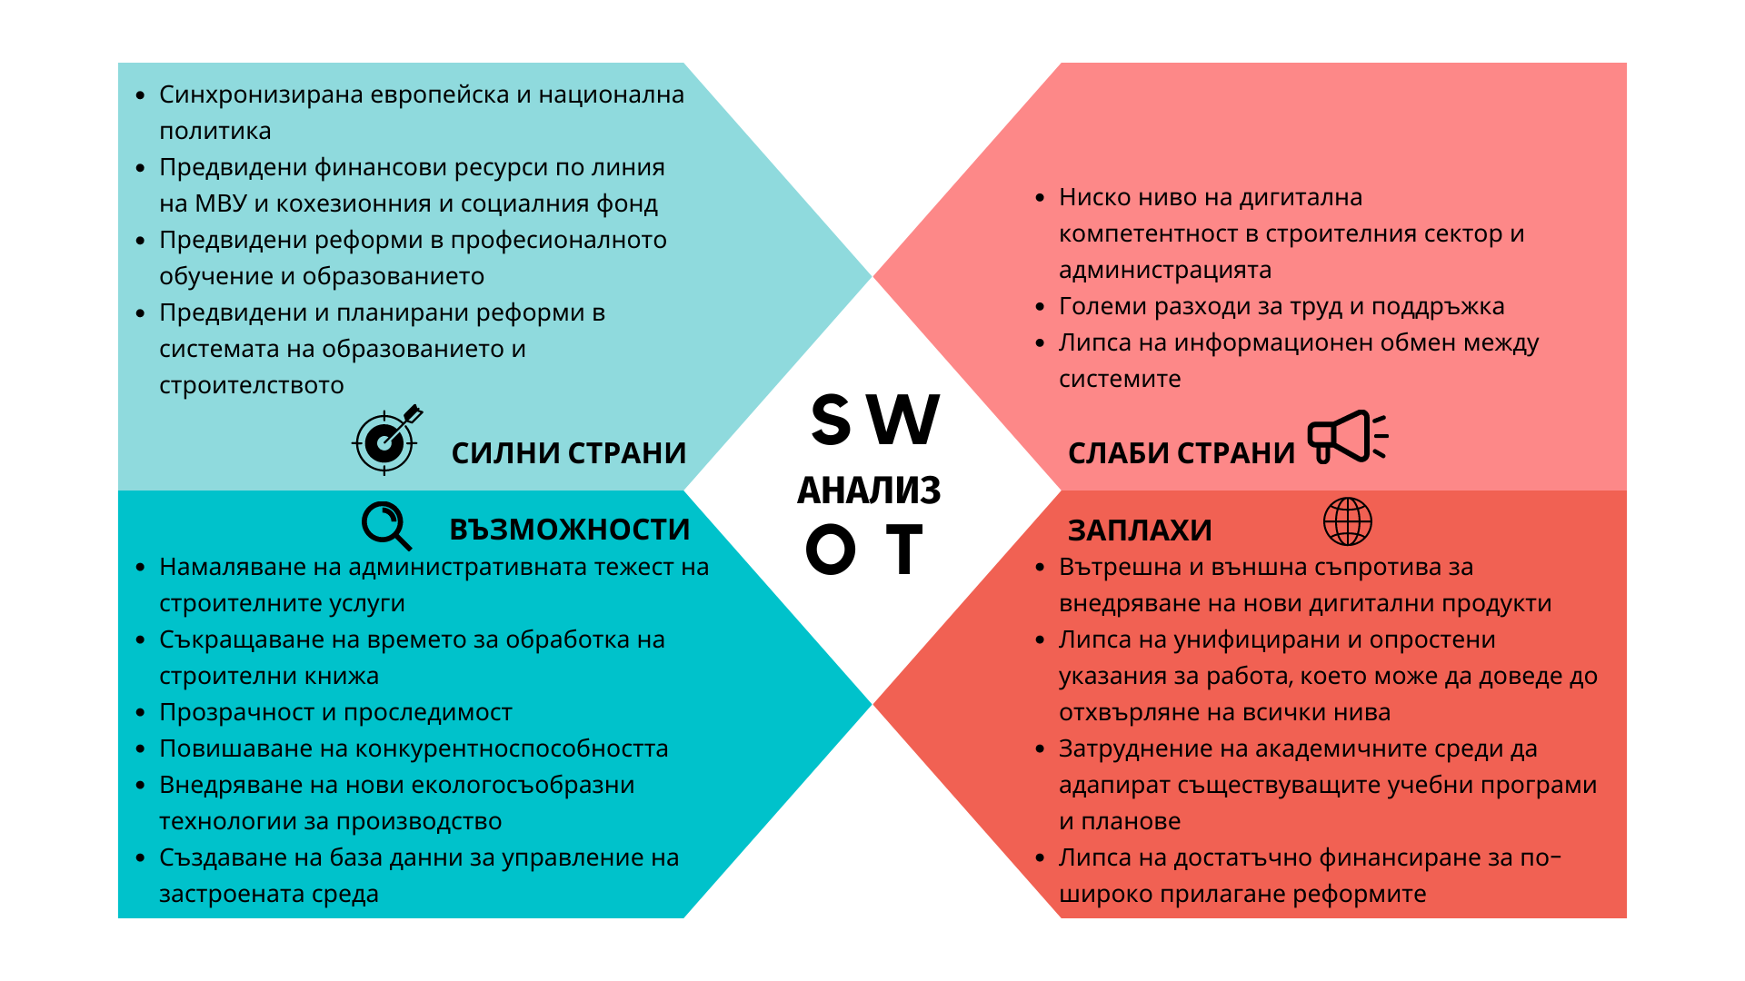
SWOT Анализ На Цифровизация На Строителния Сектор

- Силни страни: На ниво европейска политика и на ниво национални приоритети няма разминаване. Регулаторните насоки и процеси са синхронизирани, което е предпоставка за намаляване на административните пречки пред внедряване на технологични решения и добри практики от други страни-членки. Предвидени са необходимите финансови ресурси на преход към цифрова индустрия на ниво оперативни програми, както и в Механизма за възстановяване и устойчивост (20% от средствата следва да се използват за цифров преход), включително и професионално образование и обучение през организации и инициативи на ниво ЕС - Digital Skills and Jobs Platform, FELM – vocational educational and training. Предвидени и планирани реформи в системата на образованието и строителството.
- Слабости: Ниско ниво на цифрова компетентност в строителния сектор; голям разход за труд на експерти в администрацията, ангажимент за поддържане на специализирани софтуерни продукти; разходи за клауд технологии; ниско ниво на цифровизация в общинските администрации и липса на компетенции за работа със специализирани строителни софтуерни продукти; адаптиране към наличните системи – липса на информационен обмен между системите;
- Възможности: Намаляване на административната тежест на строителните услуги; Съкращаване времето за обработка на документите; Повече прозрачност и проследимост; Надграждане на наличните знания и умения, и потенциал за напредък; Повишаване на конкурентоспособността българската строителна индустрия в контекста на европейския пазар; внедряване на нови екологосъобразни технологии за производство; насърчаване на цифровизацията и иновации в строителния сектор; Създаване на бази данни за управление на застроената среда.
- Заплахи: Вътрешна (в администрацията) и външна (на служителите в сектора) съпротива за внедряване на нови продукти за работа; Липса на унифицирани и опростени указания за работа с цифровите продукти, което може да доведе от отхвърляне на всички нива; Затруднение на академичните среди да адаптират съществуващи учебни планове и програми в новите цифрови продукти; Липса на достатъчно финансиране за по-широко прилагане на реформите.

Изводите от направения SWOT анализ са следните:
- Цифровизацията в строителния сектор има своите неоспорими многобройни предимства по отношение намаляване на административните разходи за проектиране, съгласуване на строителни книжа и др., повишаване производителността на частния сектор, повишаване качеството на строителството и допринасят за по-екологичен процес, щадящ околната среда, намаляване на СО₂ отпечатък, намаляване на разходите за енергия и т.н.
- Установените слабости определено могат да се тушират и коригират с подходящи и навременни мерки като инвестиция в обучение на персонал и експерти; информиране на публичността за предимствата от преминаване към цифрова среда, подкрепа от браншовите организации в строителния сектор за съдействие в процеса на въвеждане на електронни услуги.
- Несъмнено цифровизацията е бъдещето не само в строителния сектор, но и във всички сфери на икономическия живот и по-бързата адаптация към процесите ще доведе до адекватност на индустрията към международните пазари.
- Установените заплахи биха могли да забавят процеса на въвеждане на нови цифрови технологии, което ще има негативен ефект на ниво изпълнение на ЕС политики, както и ще доведе до санкции за страната.

Като цяло SWOT анализът за цифровизация на строителния сектор в България показва, че европейската и националната концепция за по-нататъшна цифровизация на процесите в строителството чрез въвеждане на различни системи и платформи в публичния и частния сектор, както и ресурсното обезпечаване на специалистите, които следва да използват софтуерните продукти има позитивна перспектива както в икономически, така и в социален и екологичен аспект. Стратегията взема под внимание установените слабости и предвижда смекчаващи мерки по отношение на най-значимите вътрешни и външни негативни фактори.

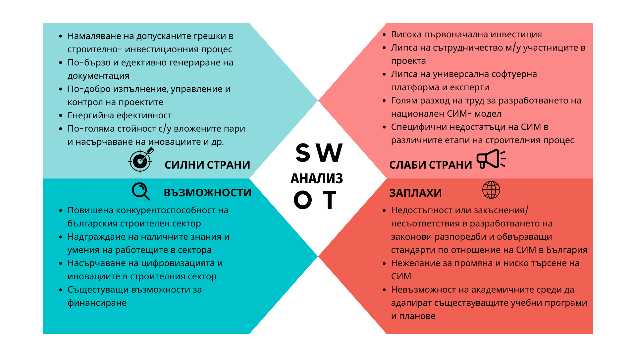
SWOT Анализ за въвеждането на СИМ

Анализът идентифицира следните предимства, недостатъци, възможности и заплахи, свързани с използването на СИМ:
- Силни страни: Намаляване на допусканите грешки в строително-инвестиционния процес; По-бързо и по-ефективно генериране на проектна и строителна документация; Намаляване на разходите за проектиране и строителство; Намаляване на отпадъците от строителни материали; По-добро изпълнение, управление и контрол на проекти; Енергийна ефективност; По-голяма стойност срещу вложените пари (в публичните проекти) и насърчаване на иновациите; По-голяма прозрачност в строителния процес; По-голяма производителност на строителството в публичния сектор; Икономии на разходи за данъкоплатците; Специфични предимства на СИМ в планирането и проектирането, в строителството и в експлоатационния етап на строителния обект.
- Слабости: Висока първоначална инвестиция; Липса на сътрудничество между участниците в проекта; Липса на универсална софтуерна платформа; Спорни правни въпроси; Липса на експерти; Голям разход на труд за разработването на национален СИМ модел; Ниско ниво на цифровизация в публичните административни процеси, обслужващи строителния сектор; Специфични недостатъци на СИМ в различните етапи на строителния процес.
- Възможности: Повишена конкурентоспособност на българския строителен сектор и възможност за участие в проекти на ЕС и в други международни проекти, включително възможност за включване в проекти за европейските интелигентни градове и интелигентни инфраструктури; Надграждане на наличните знания и умения на работещите в сектора и потенциал за напредък; Развиване на по-висока осведоменост сред заинтересованите страни; Задължителни обществени поръчки със СИМ в много държави; Голям брой публични проекти; Адаптиране към устойчиво изградена среда; Насърчаване на цифровизацията и иновациите в строителния сектор; Съществуващи възможности за финансиране.
- Заплахи: Недостъпност или закъснения/несъответствия в разработването на законови разпоредби и обвързващи стандарти по отношение на СИМ в България; Липса на квалифициран и опитен персонал; Нежелание за промяна и ниско търсене на СИМ; Липса на необходимите професионални знания и опит за управление на проекти от възложители на обществени поръчки; Невъзможност на академичните среди да адаптират съществуващи учебни планове и програми или да създадат нови СИМ програми; Липса на финансиране за по-широко прилагане на СИМ.

Изводите от направения SWOT анализ са следните:
- Въвеждането на СИМ има своите неоспорими многобройни предимства по отношение разходването на публичния ресурс, повишаване производителността на частния сектор, качеството на строителството и неговия отпечатък върху околната среда.
- Установените слабости определено могат да се тушират и коригират с подходящи мерки: използване на европейските фондове за намаляване тежестта от първоначална инвестиция и обучение на персонал и експерти; разработване на национален СИМ модел и съответната софтуерна платформа, която да обслужва одобряването и съхранението на инвестиционните проекти, разработени чрез СИМ ; повишаване нивото на цифровизация в публичните административни процеси, обслужващи строителния сектор чрез въвеждане на електронни услуги.
- Въвеждането на СИМ повишава компетентността на сектора и разширява значително възможностите му за реализация на европейския и световен пазар; Тази политика осигурява развитие на иновациите и по-доброто качество на нашия живот.
- Установените заплахи биха могли да забавят процеса на въвеждане на СИМ, както и положителните ефекти от неговото прилагане, но не биха възпрели процеса, нито биха предизвикали обратими действия.

Като цяло SWOT анализът на въвеждането на СИМ в България показва, че държавната концепция за по-нататъшна цифровизация на строителството чрез въвеждане на СИМ в публични проекти има позитивна перспектива както в икономически, така и в социален аспект. Стратегията взема под внимание установените слабости и предвижда смекчаващи мерки по отношение на най-значимите вътрешни и външни негативни фактори.

Тенденции За Развитие На Строителния Сектор В България
На база извършените анализи са изведени следните предизвикателства, с които строителния сектор следва да се справи:
- повишаване на ръст на производителността, (в момента, на последно място сред държавите-членки на ЕС по отношение ресурсната ефективност),
- намаляване на броя на фалитите в сектора и привличане на квалифицирана и професионална работна сила,
- привличане на млади хора за кариера в строителството и мотивация на застаряващата работна сила за усвояване на нови технологии в сектора,
- намаляване на административна тежест,
- стимулиране на публични разходи за образование в сферата на строителството, по-добро сътрудничество на бизнеса с образователната система с цел модернизация на учебните програми,
- повишаване нивата на цифрови умения сред възрастните и младите хора и специалистите по ИКТ;
- осигуряване и достъпност на информация за цифровизацията на целия процес на строителство и приложението на СИМ в публичните администрации, унифициране на форматите за цифрово проектиране и електронно подаване на проекти, квалификация на персонала;
- изграждане на централизирани системи за обмен на информация в обща среда с бази данни (Common Data Environment - CDE), ), на електронни системи за административни услуги; на електронни кадастрални карти,
- достъпност на насоки и образци на документи за работа с електронни системи и СИМ,
- изоставане по отношение на интеграцията на цифровите технологии и на въвеждането на СИМ България,
- активно участие в процеса по изготвяне на нормативна база, която да определя формати и стандарти за разработване и одобряване в цифров вид на планове и проекти, както и ИТ инфраструктура,
- подобряване на процеса и процедурите по управлението на отпадъците, което продължава да бъде предизвикателство за България и е един от основните причинители за лошо качество на въздуха поради високите концентрации на фини прахови частици
Предпоставки за трасформиране на строителния сектор в България
- основен приоритет на европейските и национални политики е развитието на цифровите технологии, тяхното навлизане в строителния сектор и оползотворяване на изключителния им потенциал за повишаване на конкурентоспособността на българската икономика, засилване на предлагането и ефективността на публичните услуги,
- многобройни възможности за финансиране от европейските фондове и програми на дейности за цифровизация и реформиране на строителния сектор,
- наличие на национална политическа рамка определяща визията на българското правителство за цифрова трансформация, като необходим процес на технологичното развитие на България за създаване на условия за иновации и растеж на бизнеса, повишаване ефективността на работната сила, конкурентоспособна цифрова икономика и висок стандарт на гражданите,
- наличие на единна европейска политика за въвеждане на СИМ като средство за повишаване на производителността и качеството в строителния сектор,
- търсене на квалифицирана работна сила с нови умения и роли,
- въпреки намалелия интерес за работа в строителния сектор към професиите в сектора се насочват кандидати с висок потенциал.

Имайки предвид перспективите в развитието на европейските политики, както и анализа на моментното състояние на строителния сектор, българското правителство разработи следната визия, конкретни стъпки, мерки и цели за решаване на очертаните проблеми в строителния сектор и неговото бъдещо устойчиво развитие:

ВИЗИЯ
ТРАНСФОРМАЦИЯ НА СТРОИТЕЛНИЯ СЕКТОР ЧРЕЗ НОВО ПОКОЛЕНИЕ ЦИФРОВИ ТЕХНОЛОГИИ В РЕСУРСНО ЕФЕКТИВЕН ИКОНОМИЧЕСКИ СЕКТОР И СЪЗДАВАНЕ НА УСЛОВИЯ ЗА ЦИФРОВИЗАЦИЯ И УПРАВЛЕНИЕ НА ЗАСТРОЕНАТА СРЕДА ЗА ПОСТИГАНЕ НА ЕВРОПЕЙСКИТЕ И НАЦИОНАЛНИ ЦЕЛИ, СВЪРЗАНИ С ОПАЗВАНЕТО НА ОКОЛНАТА СРЕДА И НЕУТРАЛНОСТ ПО ОТНОШЕНИЕ НА КЛИМАТА

Интеграцията на цифровите технологии в строителството се разглежда като ключов елемент за справяне с основните предизвикателства, пред които е изправен сектора, като недостиг на работна ръка, конкурентоспособност, ресурсна и енергийна ефективност и производителност. Като се има предвид, че строителният сектор е един от основните стълбове на националната икономика, справянето с тези предизвикателства и неговият растеж са от изключително значение, но цифровата трансформация на сектора има и своята
по-голяма и дългосрочна цел чрез цифровизация и управление на застроената среда да допринесе ефективно за реализацията на европейските и национални политики за зелена, цифрова, устойчива екосистема, цифрова икономика, енергийна ефективност, кръгова икономика, неутралност по отношение на климата, устойчиво използване на ресурсите, демографски промени, привлекателни работни места, образование, обучение.

Тази амбициозна цел на цифровата трансформация на строителния сектор може да се постигне с политики за напредък и развитие на сектора в три основни направления:

ВНЕДРЯВАНЕ НА ЦИФРОВИ ТЕХНОЛОГИИ
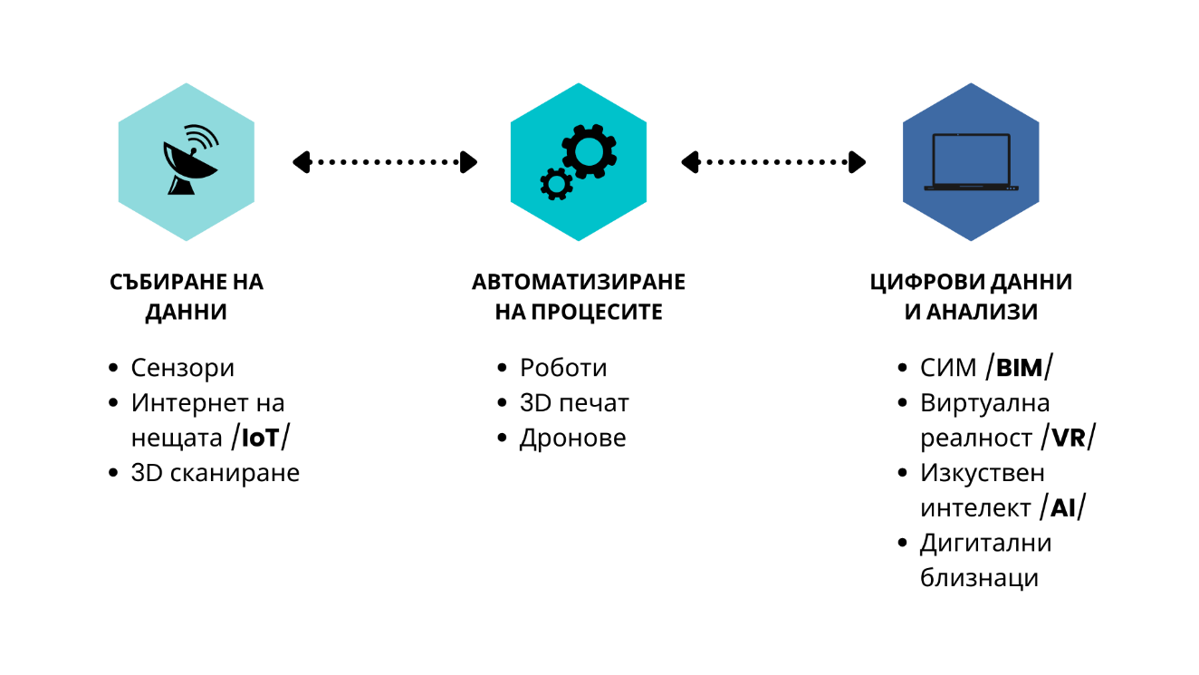
Цифровизацията на строителния сектор включва събиране на данни, автоматизиране на процеси и други технологии, свързани с цифрова информация и анализ. Към настоящия момент се използват три категории цифрови технологии в строителството:
Технологиите за събиране на данни, а именно сензори, IoT и 3D сканиране, са отправната точка за цифровизация на строителния сектор, тъй като те предоставят повечето от данните, необходими за изграждане и развитие на цифрова строителна екосистема. В тази област сензорите са технологията с най-високо ниво на пазарна зрялост и технологична готовност; въпреки това се налагат значителни подобрения при интегрирането им в съществуващи сгради. Ръстът на тяхното използване ще позволи икономии от ефекта, ще повиши тяхната достъпност и ускори разпространението им.
Автоматизирането на процесите в строителния сектор се отнася до използването на роботи, 3D печат (адитивно производство) и дронове за автоматизиране на специфични дейности в строителния сектор. Ползите от тяхната употреба включват повишена ефективност, по-голяма прецизност, подобрена безопасност и сигурност на работното място.
Тези технологии са на различни етапи на развитие. Роботиката и 3D печатът все още са във фаза на разработка и не са широко възприети в строителния сектор, освен за много специфични и ограничени задачи или в проекти, специално разработени за тяхното използване. В същото време, дроновете се използват все повече, благодарение на развитието и подобряването на сензорите, с които се оборудват.
Ефективното използване на цифровите данни представлява бъдещето на строителния сектор. Анализът на данните осмисля тяхното систематизиране и осигурява осезаеми подобрения и ползи при управлението на активите. СИМ се използва все повече и повече в строителния сектор, благодарение на важните предимства, които му носи - спестяване на разходи, по-добро сътрудничество между заинтересованите страни и подобрено изпълнение на проекта. Това е една от препоръчителните иновативни технологии, използвани в строителния сектор, но все още нейното прилагане често се ограничава до фазата проектиране на големи проекти. Виртуалната/разширената реалност и изкуственият интелект са в етап на разработка и не се считат готови за приложение. Разработването на цифрови близнаци към настоящия момент е ограничено до няколко пилотни проекта, но по-голямата част от консултираните публични и частни заинтересовани страни са съгласни, че имат голям потенциал за бъдещето.

СЪЗДАВАНЕ НА БАЗИ ДАННИ
Европейската стратегия за данните има за цел ЕС да стане лидер в едно основано на данни общество. Създаването на единен пазар на данни ще позволи те да се движат свободно в рамките на ЕС и между отделните сектори в полза на предприятията, изследователите и публичните администрации.
Цифровата трансформация на сектора предвижда разработване на средства и система за събиране и съхранение на цифрови данни за съществуващата и новоизграждана застроена среда с оглед нейното управление в съответствие с целите за опазване на околната среда, свеждане до минимум на рисковете за климата, човешкото здраве и биологичното разнообразие:
– цифровизация на техническите и енергийните паспорти на всички материални активи (съществуващи и нови строежи);
– структуриране на бази данни за застроената среда по териториално-административен и класификационни признаци;
– цифроване на картовите материали за дефиниране на различните въздействия върху строителните конструкции (карти на рискове, геоложки карти, тектонски карти, демографски карти, др.);
– интегриране на натрупаната цифрова информация в единен цифров кадастър;
– свързване на всички бази данни в обща система за комуникация;
– организиране на национална база данни като информационен модел на застроената среда, която обединява регионални, областни, градски, общински бази данни;
– управление и използване на информацията с оглед създаване на „умни“ сгради и населени места.

цифровА ТРАНСФОРМАЦИЯ НА ПРЕДПРИЯТИЯТА
Цифровата трансформация на предприятията в строителния сектор е другата важна насока на развитие на сектора. Тя е необходима за предприятията, които: проектират и създават застроената среда; обследват и заснемат съществуващата; поддържат и управляват експлоатацията на материалните активи; произвеждат строителни продукти и конструкции.
Внедряването на технологичен капацитет в предприятията ще им позволи да се възползват от потенциала на цифровата трансформация и ще подкрепи изграждането на по-здраво и по-екологично общество. Цифровите технологии, включително 5G, интернет на нещата, периферните изчислителни технологии, изкуственият интелект, роботиката и допълнената реалност ще бъдат повече от способстващи фактори; те ще залегнат в сърцевината на нови продукти, нови производствени процеси и нови бизнес модели, основани на лоялното споделяне на данни в икономиката на данните.
Трансформацията на предприятията зависи от способността им бързо и повсеместно да въвеждат нови цифрови технологии. Подкрепата от ЕС, и по-специално чрез програмите за единния пазар и за цифрова Европа и Кохезионната програма, ще насърчава изграждането и използването на цифровите капацитетни възможности, включително пространства за данни, изчислителна мощност, отворени стандарти, съоръжения за изпитване и експериментиране.
Предприятията се насърчават да въвеждат цифрови технологии и продукти с по-малък екологичен отпечатък и по-добра енергийна и ресурсна ефективност. Цифровите технологии трябва да се въвеждат бързо, за да се създават възможности за по-интензивно и ефективно използване на ресурсите. По този начин рязкото нарастване на материалната производителност ще намали разходите за производството и уязвимостта спрямо сътресения в доставките. Производителите ще могат да подобрят профилактичната поддръжка и да произвеждат по поръчка, на основата на конкретните нужди на потребителите, с нулеви складови запаси, благодарение на цифрови близнаци, нови материали и триизмерен печат.
Необходимо е да се обърне особено внимание на свръхмодерните и революционни иновации. МСП заемат централно място в този преход не само защото те представляват голямата част от предприятията в строителния сектор, но и защото са критично важен източник на иновации. МСП следва да имат възможност за лесен достъп до цифрови технологии или до данни при справедливи условия, осигурени с нормативна уредба, и да могат да се възползват от адекватна подкрепа, за да се цифровизират. В това отношение повече от 200 центъра за цифрови иновации и индустриални клъстери, разположени навсякъде в ЕС, следва да оказват подкрепа при цифровата трансформация както на иновативни, така и на нецифровизирани МСП и да свързват цифровите доставчици с местните екосистеми. Целта е да се постигне високо равнище на цифров интензитет, без никой да бъде изоставян.

ОСНОВНА ПРЕДПОСТАВКА ЗА РАЗВИТИЕ НА СТРОИТЕЛНИЯ СЕКТОР В ГОРНИТЕ ТРИ НАПРАВЛЕНИЯ Е НАЛИЧИЕТО НА:
нормативна база
Нормативната база на строителния сектор следва да стимулира въвеждането на цифровите технологии, да определи условията и изискванията за тяхната употреба, да премахне бариерите и осигури свързаността на политиките.

специалисти с цифрови умения
Специалистите в строителния сектор следва да имат достъп до цифрово обучение и образование, което да осигурява необходимите специализирани цифрови умения, за да се реализират на качествени работни места и удовлетворителна за тях кариера, а ученето през целия живот трябва да стане реалност.

сигурна и устойчива цифрова инфраструктура
Цифровата инфраструктура, обслужваща гражданите, МСП, публичния сектор и големите предприятия, се нуждае от инфраструктура за високопроизводителни изчисления и всеобхватна инфраструктура за данни.

цифровизация на обществените услуги
Електронните услуги осигуряват достъпност, предоставят лесни за ползване, ефективни и персонализирани услуги и инструменти с високи стандарти на сигурност и защита на личните данни, плавно взаимодействие между напреднали капацитетни възможности, като например обработка на данни, изкуствен интелект и виртуална реалност. Наличието им стимулира предприятията, и в частност МСП, да се цифровизират все повече.

Вземайки предвид глобалната дългосрочна цел на цифровизацията на строителния сектор, определените на европейско ниво насоки и предпоставки за нейното развитие, беше разработена настоящата
Национална стратегия за цифрова трансформация на строителния сектор с хоризонт до 2030 г., която се фокусира върху краткосрочната цел за създаване на условия за цифрова трансформация на строителния сектор, с оглед повишаване неговата ефективност, конкурентоспособност и устойчивост и изграждане на по-привлекателна инвестиционна среда, която осигурява равни възможности за всички, в т.ч. равнопоставеност на жените и мъжете.
Тя определя две стратегически цели и начините, по които ще бъдат постигнати:
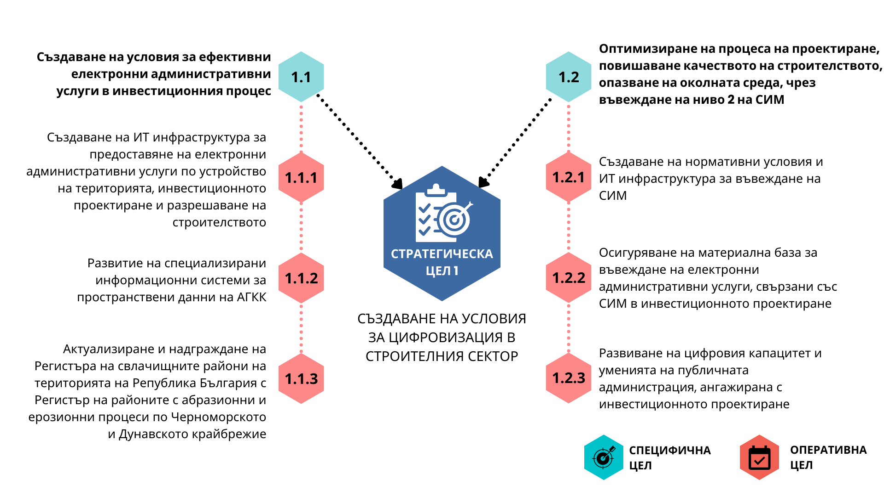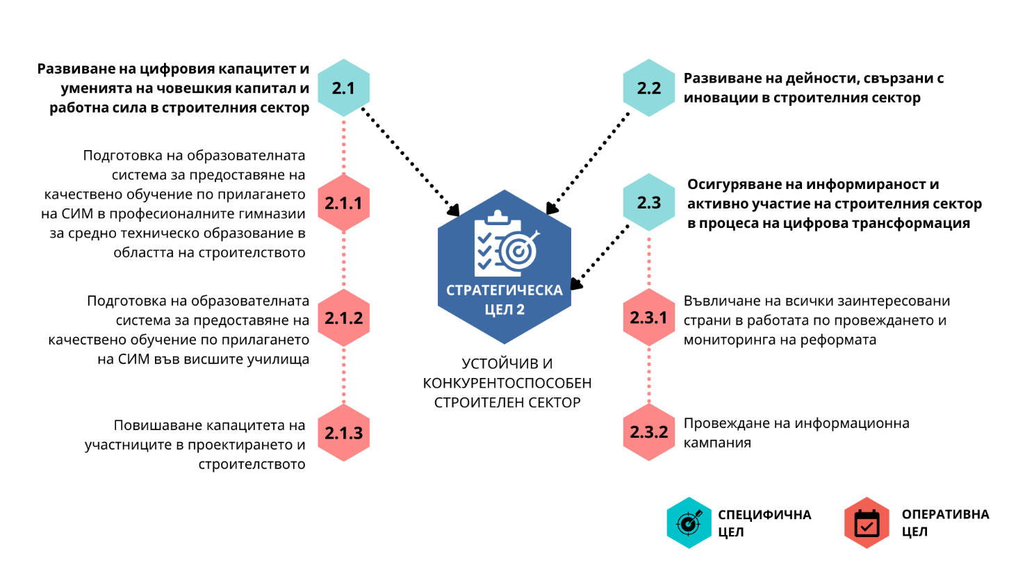

Като част от националната политика за технологично развитие и цифрова трансформация на икономиката, настоящата стратегия е насочена към цифрова реформа на процесите по разработване, съгласуване, одобряване на инвестиционните проекти, разрешаване, изпълнение и контрол на строителството, усъвършенстване на административните услуги. Стратегията цели да създаде условия за прилагане и поетапно въвеждане на изисквания за строително информационно моделиране (СИМ) в обществените поръчки за строителство.
Предвижданата реформа е мащабна - обхваща нормативна уредба, централна и регионални администрации, сферата на образованието, предприемачи и строителен бизнес, IT сектора.
Осъществяването на цифровата реформа на строителния сектор ще доведе до повишаване на качеството и ефективността на процесите по проектиране и изпълнение на строежите, ще създаде възможности за тяхната по-добра поддръжка, удължаване на живота им, по-доброто управление на материалните активи и енергийния ресурс. Реформата цели да модернизира консервативния строителен сектор и да привлече интереса на младите хора към него, да повиши квалификацията и конкурентоспособността им, да стимулира високотехнологичните иновации в сектора, устойчивото строителство, да намали неговия негативен отпечатък върху околната среда и създаде благоприятни условия за международните инвестиции.
Успехът на стратегията ще донесе очевидни преки и косвени ползи за строителния бизнес, българската икономика и цялото общество. Очаква се този план да доведе до отключване на потенциала на цифровия капацитет на строителната индустрия и да постави строителния сектор в България на конкурентно равнище сред своите партньори в Европейския съюз.
В съответствие с панорамата от политики, разработени от ДЧ, за стимулиране използването на цифрови технологии в строителния сектор, настоящата стратегия планира Реформа с хоризонт 2030 г., която предвижда осигуряването на:
- нормативни условия и ИТ инфраструктура за цифрова трансформация на строителния сектор – формати за електронно предаване на строителна документация и инфраструктура за управлението й, в т.ч. съхраняване на документацията и систематизирането й в регистри, интеграция на информационни системи;
- електронно управление на процедурите по завяване, служебно препращане за вътрешноведомствено и междуведомствено съгласуване, одобряване и връчване на крайния административен акт, свързан с проекти на устройствени планове и инвестиционни проекти;
- бази данни за устройствено планиране на територията, инвестиционно проектиране и разрешаване на строителството, кадастър и свлачищни, абразионни и ерозионни процеси на територията на Република България и публикуването им или предоставянето им по електронен път на трети страни;
- възможности за повишаване на квалификацията на публичния и частния сектор за работа със СИМ ниво 2;
- постепенното преминаване в цифров режим на работа СИМ ниво 2 на участниците в строителния процес от публичния и частния сектор;
- условия за предоставяне на качествено образование за прилагане на СИМ в професионалните гимназии за средно техническо образование и висшите училища в областта на строителството;
- условия за развитие на иновации в строителния сектор.

Създаването на нормативни условия, ИТ инфраструктура, цифрова платформа, информационни системи и регистри, свързани със строителството е основата, без която не може да стартира цифровизацията на сектора. Съществуващата нормативна база не определя формати и изисквания за електронно подаване на инвестиционни проекти за одобряване. Изискванията за подписи и печати върху строителната документация предопределят нейното оформяне на хартиен носител. Липсата на нормативна уредба, на изградена инфраструктура и на систематизирани бази данни са факторите, които възпират навлизането на цифровите технологии в строителния сектор.
Стратегията предвижда мерки за анализ и изменение на нормативната база, за създаване на ИТ инфраструктура, която ще позволи електронно управление на процедурите по Закона за устройство на територията (ЗУТ), свързани с проекти на устройствени планове и инвестиционни проекти. Информационните системи ще осигурят достъп до информация, данни и документация, с което значително ще се облекчат както гражданите и бизнеса, така и самата администрация.
Предвидените в стратегията анализ и изменение на нормативната база ще бъдат извършени с оглед създаване на формати и изисквания към строителната документация както за целите на изпълнението на електронна административна услуга, така и за целите на въвеждането на СИМ.
Административните електронни услуги имат ключова роля в улесняването на цифровизацията на процесите, свързани със строителството, и навлизането на цифрови технологии в строителния сектор. Все по-голям брой държави-членки на ЕС въвеждат електронни услуги за разрешаване на строежите, за регистрация и съхранение на цифрови паспорти и регистри на имоти. Постепенно се разработват Географска информационна система (GIS) и регистри с 3D модели на активите. Това е от решаващо значение за подпомагане на трансформацията на сектора и неговия растеж, както и за постигане на целите, свързани с климата и устойчивостта.
Настоящата стратегия предвижда създаването на Единна информационна система по устройство на територията, инвестиционно проектиране и разрешаване на строителството. С Решение № 704 на Министерския съвет от 05.10.2018 г. (мярка № 30 от Приложение № 1 – Мерки за опростяване и привеждане на услугите за бизнеса в съответствие със Закона за ограничаване на административното регулиране и административния контрол върху стопанската дейност) на Министерство на регионалното развитие и благоустройството (МРРБ) е възложено изпълнение на мярка за създаване на единна информационна система, чрез която да стане възможно режимите в инвестиционния процес да бъдат администрирани изцяло по електронен път.
Единната информационна система ще представлява платформа за предоставяне на електронни административни услуги по устройство на територията, инвестиционно проектиране и разрешаване на строителството. ЕИС ще създаде възможност за електронно подаване на документи, заявления и проекти, разрешаване изработването и одобряване на устройствени планове, одобряване на инвестиционни проекти, издаване на разрешения за строеж и въвеждане в експлоатация.
Единната система за устройство на територията, инвестиционно проектиране и разрешаване на строителството ще управлява процесите по провеждане на процедурите по заявяване, служебно препращане за вътрешноведомствено и междуведомствено съгласуване, одобряване и връчване на крайния административен акт и ще предоставя възможност за подаване и одобряване на проекти на устройствени планове и инвестиционни проекти по електронен път.
В резултат от създаването на системата се предвижда заявителят да подава еднократно искане за извършване на съответната административна услуга (предоставяне на съответния пакет услуги), да се извършва вътрешноведомствено и междуведомствено съгласуване като вътрешна електронна административна услуга, и накрая компетентният орган да издаде и връчи краен акт по електронен път. В системата ще бъдат включени:
- всички администрации, които извършват административни услуги и издават административни актове по Закона за устройство на територията – Министерство на регионалното развитие и благоустройството, 28 областни управители, 265 общински администрации, 35 районни администрации в градовете с районно делене, Дирекцията за национален строителен контрол;
- централни и териториални администрации и специализирани контролни органи, които по Закона за опазване на околната среда и водите, Закона за биологичното разнообразие, Закона за културното наследство, Закона за опазване на земеделските земи, Закона за пътищата, Закона за здравето, Закона за морските пространства, вътрешните водни пътища и пристанищата на Република България, или по друг специален закон, имат задължение да издават административни актове или да извършват съгласуване, като необходимо условие за одобряване на устройствени планове, одобряване на инвестиционни проекти и издаване на разрешение за строеж, издаване на акт за въвеждане в експлоатация на завършен строеж;
- експлоатационните дружества, които съгласуват: заданията за изработване на устройствени планове, предложенията за изменение на подробни устройствени планове и проектите на устройствени планове и техни изменения; предоставят изходни данни с визата за проектиране; съгласуват инвестиционни проекти; предоставят становища за въвеждане в експлоатация на завършени строежи.
Системата ще автоматизира не само вътрешноведомствен, но и междуведомствен административен процес, и ще направи възможно предоставянето на комплексни електронни административни услуги. Предвижда се Единната система за устройство на територията, инвестиционно проектиране и разрешаване на строителството да се интегрира с:
- Единен регистър по устройство на територията, инвестиционно проектиране и разрешаване на строителството, който ще съдържа крайните административни актове на извършваните по ЗУТ административни услуги, с оглед автоматично включване в регистъра на актовете, продукт от съответната услуга. Към регистъра се предвижда хранилище, което ще съхранява устройствените планове, одобрени със съответния краен акт, и одобрените инвестиционни проекти към издадените разрешения за строеж, формирайки цифрово „досие“ на строежите, и ще осигурява тяхната достъпност и публичност като частта за инвестиционните проекти ще бъде с ограничен достъп за граждани. Хранилището ще служи за виртуален безсрочен архив на одобрени устройствени планове, одобрени инвестиционни проекти и технически паспорти, каквото законово задължение има всяка администрация. С Решение № 546 на Министерския съвет от 2019 г. е приета Актуализираната стратегия за развитие на електронното управление (2019-2023). В Приложение № 1 – Обединяване на регистри и изграждане на единни регистри по тематични области, към стратегията е предвидена мярка 3 за създаване на Единен публичен регистър по устройствено планиране на територията, инвестиционното проектиране и разрешаване на строителството, който да обедини регистрите, поддържани от Министерството на регионалното развитие и благоустройството, Дирекция за национален строителен контрол, областните управители, общинските администрации и районните администрации в градовете с районно делене. Създаването на Единен публичен регистър е и в изпълнение и на мярка 104 и 105 от Приложение № 3 „Отпадане на регистри или нормативно регламентиране на регистри, поддържани без нормативно основание“ към Актуализираната стратегия за развитие на електронното управление (2019-2023).
Реализацията на Единния публичен регистър по устройствено планиране на територията, инвестиционно проектиране и разрешаване на строителството ще допринесе за прилагане на основния принцип за еднократното събиране и създаване на данни, както и за служебното им предоставяне по електронен път на трети страни. Предвидено е създаване на информационна система за неговото обслужване. С помощта на регистъра ще се осигури достъп до информация и документация, необходима за предоставяне на административни услуги, т.е. ще се създадат условия за осъществяване на вътрешни административни услуги, с което значително ще се облекчат както гражданите и бизнеса, така и самата администрация.
- Портал за устройство на територията. Реализацията на Портал по устройство на територията е друга мярка на стратегията. Порталът е предвиден за създаване с § 50 на преходните и заключителни разпоредби към Закона за изменение и допълнение на ЗУТ (обн., ДВ, бр. 25 от 2019 г.).
Порталът ще представлява централна, публична уеб-базирана GIS информационна система, която осигурява публикуването на проектите на устройствените планове, на техните изменения и влезлите в сила устройствени планове. Предвижда се той да бъде интегриран и да надгради Кадастрално-административната информационна система (КАИС) на Агенцията по геодезия, картография и кадастър. Порталът за устройство на територията ще визуализира информацията от кадастралната карта и кадастралните регистри и за предвижданията на приетите актуални общи устройствени планове и подробни устройствени планове (пространствени данни), осигурявайки публичност и информираност. През портала освен сегашните услуги и справки, които се правят по кадастралната карта и кадастралните регистри, ще могат да се правят справки и за предвижданията на общите устройствени планове и подробните устройствени планове.
Планирано е и развитие на специализираните информационни системи за пространствени данни на АГКК. Мярката е насочена към развитие на всички информационни системи за пространствени данни и услуги, свързани с тях на АГКК, за тяхното интегриране в една нова информационна система за кадастрални и специализирани данни и за постигане на висока устойчивост, прозрачност и оперативна съвместимост, както и обезпечаване на интеграциите с първични регистри и системи на електронното управление. В рамките на тази дейност е заложено и надграждане на функционалностите на информационната система на кадастъра за интеграция с външни системи, както за автоматизиран обмен през системата за междурегистров обмен RegiX, така и за предоставяне и приемане на мрежови услуги за пространствени данни в отворен формат.
- Единната информационна точка, създадена съгласно ЗЕСМФИ, в съответствие с Директива 2014/61. Тази интеграция ще осигури възможност на операторите на електронни съобщителни мрежи да подават по електронен път заявления до компетентните органи (местни и други), отговарящи за предоставянето/отказа на необходимите разрешения за разполагане на електронни съобщителни мрежи. Тя ще улесни предоставянето на информация за хода на процеса и за съответното решение, издадено от компетентния/ите орган/и, на заявителя. Компетентността по отношение на предоставянето на разрешителни остава непроменена (т.е. на централно/регионално /местно ниво), но процесът ще се осигурява в максимална степен чрез цифрови средства. Това ще внесе значителни подобрения в процеса на изграждане на нови цифрови инфраструктури, тъй като ще намали административната тежест, която обикновено забавя телеком операторите. От друга страна, предлаганото решение отговаря на добрите практики в много държави членки, където разрешенията се издават от отделни местни власти. Интеграцията ще създаде условия за функциониране на т.нар. единна точка за достъп, оставяйки на отделните администрации (централни или местни) правомощията да управляват и да вземат решение относно издаването на разрешително.
Интеграцията на регистъра, портала и системата се изразява в следното:
- системата администрира по електронен път процеса на създаване, съгласуване и одобряване на устройствени планове и инвестиционни проекти, издаване на разрешение за строеж и на актове за въвеждане в експлоатация на завършени строежи при условията и по реда на ЗУТ – от подаване на заявление за извършване на дадена административна услуга до издаване на крайния акт за нейното осъществяване;
- горепосоченият краен акт се публикува в изградения регистър, благодарение на интеграцията на регистър и система;
- одобреният устройствен план се отразява в Портала за устройство на територията, който осигурява визуализация на предвиждането за конкретната територия.

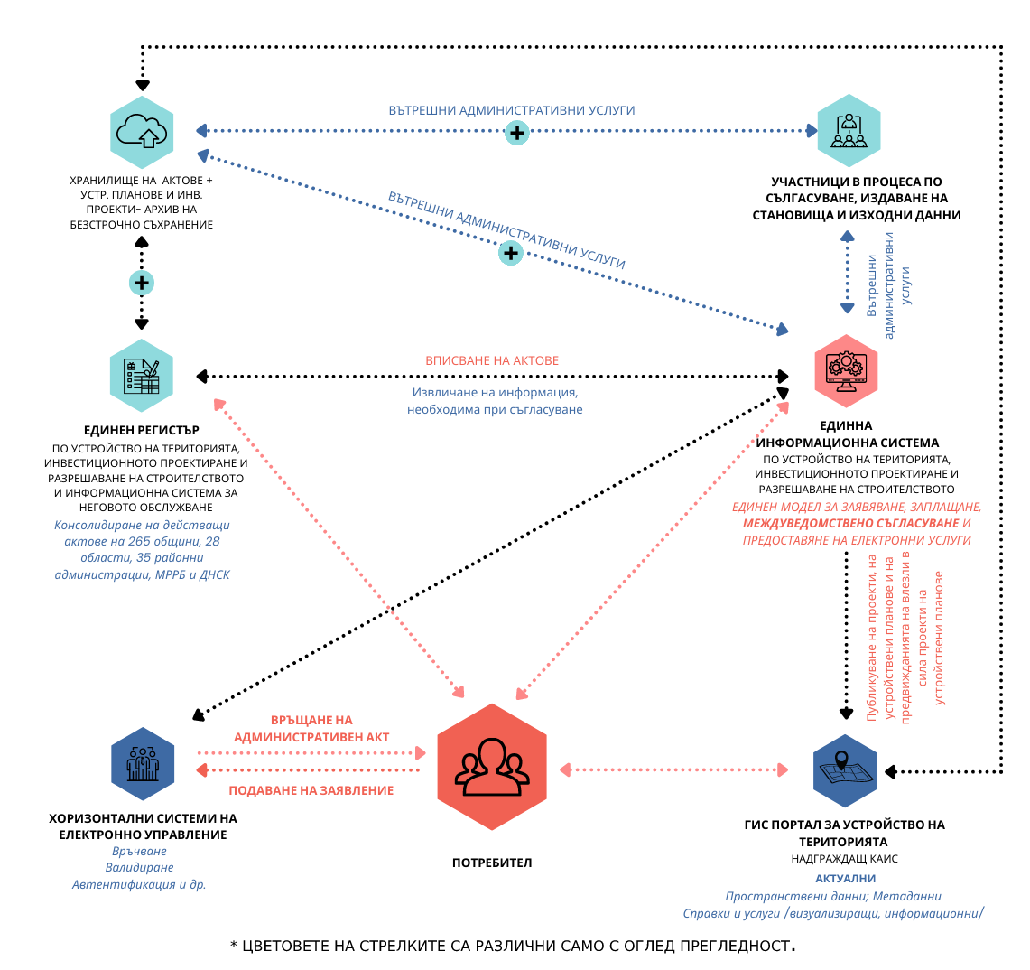
Въвеждането на електронни административни услуги по устройство на територията, инвестиционно проектиране и разрешаване на строителството ще облекчи административната тежест върху гражданите и бизнеса като значително ще съкрати технологичното време за извършване на услугите в сектора на устройственото планиране, инвестиционното проектиране и въвеждането в експлоатация на завършените строежи и ще създаде възможности за извършване на комплексни електронни административни услуги. В резултат ще се подобри позицията на страната по отношение на условията за извършване на инвестиции и ще се подобри бизнес средата.
Друга важна област на цифровизация е създаването на регистри и бази данни. Част от тях са необходими за въвеждането на СИМ, а останалите служат за улесняване работата на публичния и частния строителен сектор, за събиране на данни, необходими за автоматизиране на процеси и други технологии, свързани с цифрова информация и анализ.
МРРБ осъществява комплекс от дейности, свързани с благоустрояването на територията, регистрирането и мониторинга на свлачищни райони на територията на Република България.
Стратегията предвижда дейности, свързани с регистрирането и мониторинга на свлачищните райони на територията на Република България, на абразионните процеси по Черноморското крайбрежие и на ерозионните процеси по Дунавското крайбрежие, както и превенцията на застрашени или засегнати от тях урбанизирани територии. Чрез предприемането на конкретни мерки МРРБ цели да осигури възможност за изготвяне на справки от Регистъра на свлачищни райони и на районите с абразионни и ерозионни процеси по Черноморското и Дунавското крайбрежие по области, общини, населени места, по активни, потенциални и стабилизирани свлачища, по групи, класове, категории на свлачищата съгласно Наредба № 12 за проектиране на геозащитни строежи, сгради и съоръжения в свлачищни райони и по други показатели. Системата ще се разшири и осигури единна ГИС платформа за регистрация, въвеждане, визуализация, споделяне и използване на географски данни и приложения. Регистърът ще се интегрира с кадастралната карта и ГИС на МРРБ, за да позволи по-лесно идентифициране на поземлените имоти, засегнати от свлачищни процеси.
Системата ще поддържа разработените регистри с информация за мониторинга, инженер-геоложки доклади, снимки, видео файлове и др. данни свързани с регистрираните обекти, ще предоставя актуална и вярна информация и ще осигурява публичен и специализиран достъп до наличните геопространствени данни при съблюдаване изискванията за сигурност и защита на WEB-ориентираните системи.
Във ВиК сектора е изпълнен проект: „Подпомагане на ефективността, управлението и институционалния капацитет в отрасъл ВиК“, с финансовата подкрепа на Оперативна програма „Околна среда 2014-2020 г.“ по Договор за предоставяне на безвъзмездна финансова помощ № Д-34-11/16.03.2016 г., в рамките на който е проектирана и разработена Единна информационна система за ВиК услугите и регистър на асоциациите по ВиК и на ВиК операторите (ЕИС за ВиКУ), в съответствие с изискванията на чл. 198р от Закона за водите.
Единната информационна система за ВиК услугите и регистъра на асоциациите по ВиК и на ВиК операторите ще осигурява достъп до голям обем от актуална информация за развитието на водоснабдяването и канализацията на Република България, за основни показатели за качеството на предоставяните ВиК услуги, техните цени, одобрените бизнес планове за дейността на ВиК операторите, асоциациите по ВиК, планирани инвестиции във ВиК инфраструктурата и тяхното изпълнение, зони с отклонения в показателите за качество на питейната вода и други. Системата е базирана на съвременна гео-информационна сървърна технология, с възможности за интегриране на данни и генериране на справки и анализи в табличен и графичен формат.
В рамките на същия проект е проектирана и разработена Информационна система за водностопанските системи и съоръжения (ИС за ВСС), в съответствие с изискванията на чл. 178, ал. 1, т. 2 от Закона за водите. ИС за ВСС кумулира данни за изключително важни водностопански съоръжения – язовири, деривации, напоителни системи, резервоари, помпени и пречиствателни станции, довеждащи водопроводи, водоснабдителни и канализационни мрежи и съоръжения и др. В ИС за ВСС е предвидено да се поддържа актуална информация за вид, местоположение, собственост, предоставени права за стопанисване, поддържане и експлоатация, технически параметри и други на водностопанските системи и съоръжения на територията на Република България от трите отрасъла – водоснабдяване и канализация, хидромелиорации и хидроенергетика. Целта е да се осигури ефективна структура на данните за водностопанските системи и съоръжения, базирана на съвременна гео-информационна сървърна технология, с възможности за интегриране на данни и генериране на справки и анализи в табличен и графичен формат. ИС за ВСС ще позволява проследяване работата на системите въз основа на заложените основни хидравлични параметри за тях.
ИС за ВСС поддържа базови и специализирани данни, включително данни за административно-териториално деление на територията на Република България, осигурени от АГКК, за население от НСИ, за водните тела (реки, езера, язовири, подземни водни тела) и защитени територии от МОСВ, за транспортна инфраструктура от АПИ и НКЖИ, които се осигуряват чрез осъществена интеграция с ЕИС на ВиКУ.
Въвеждането на СИМ и изискване за използване на технологията при възлагане на строителство чрез обществена поръчка е специфичен акцент на политиките, които допринасят за насърчаване на цифровизацията в строителния сектор. Много национални правителства са въвели СИМ изисквания в процесите си на обществени поръчки. Обратната връзка както от индустрията, така и от участниците в публичния сектор показва, че това е особено полезно за насърчаване на цифровизацията на строителния сектор.
За провеждането на тази политика българското правителство възприе подход на участие, в който водещата роля за определяне и направляване на стратегията и целите е на публичния сектор. Заинтересованите страни са отговорни за постигането на самите цели. МРРБ и други публични органи също са участници в този процес, движейки аспекти, които попадат в тяхната компетентност — технически правила, обществени поръчки, както и постепенното въвеждане на изисквания за СИМ в обществените поръчки, в съответствие с готовността на заинтересованите страни.
Стратегията включва три етапа за въвеждане на СИМ ниво 2, предшествани от подготвителен период на изграждане на капацитет. В този период ще се подготви нормативната рамка, ще се разработи националният СИМ модел, необходимите ИТ структури, ръководства и процедури за прилагане на СИМ, програми за обучение. Този период се разглежда като етап на изграждане на капацитет за СИМ, който всъщност ще продължи на практика и след 2026 г. до масовото приложение на СИМ в България.
След периода на изграждане на капацитет за СИМ 2023-2026 г. поетапно ще се въвежда СИМ в дейностите по възлагане на обществени поръчки. Поетапният подход ще даде възможност на различните заинтересовани страни да бъдат обучени, подготвени и оборудвани с необходимия инструментариум за прилагане на цифровата технология.
Етапът, който бележи въвеждането на СИМ в дейностите по възлагане на обществени поръчки се очаква да започне в края на 2026 г./ началото на 2027 г. с въвеждането на изискване за използване на СИМ в обществените поръчки за строежи на стойност над 50 милиона евро. Задължението ще бъде само за тези строежи, но няма да възпрепятства възлагане на обществени поръчки за изпълнение чрез СИМ технологията и за строежи на по-ниска стойност.
Втората фаза на въвеждането на СИМ се очаква да започне в началото на 2030 г. Обхватът на този етап ще бъдат обществените поръчки за строежи на стойност над 20 милиона евро.
Преди въвеждането на изискване за използване на СИМ в обществените поръчки ще бъде извършен анализ относно обхвата на етапите по отношение проекти за строителството на сгради, съгласно специфични критерии и прагове.
Началото на третия етап се предвижда през 2033 г. Обхватът му ще се определи след извършването на анализ и проучване на резултатите от изпълнението на първите два етапа на стратегията за въвеждане на СИМ. Анализът ще обхване готовността на сектора за приложение на СИМ, качеството на изпълнение на обектите, разработения капацитет и постигнатите ползи спрямо поставените цели. Въз основа на резултатите от тази оценка ще се определи обхватът на следващ етап за въвеждане на СИМ.
Строително информационното моделиране ще обхване целия жизнен цикъл на строежите: планиране/инвестиционни проучвания, проектиране, създаване на цифрови бази данни за характеристиките на строителните продукти, на 3D модели на строежите, изграждане, електронни паспорти на сградите и съоръженията и съответните бази данни за тях, управление на експлоатационните разходи на строежите, техните ремонти, обновявания и разрушаване. Технологията ще оптимизира процеса на проектиране и структуриране на данните, ще намали разходите за строителни продукти, ще повиши привлекателността и конкурентоспособността на сектора и ще създаде условия за привличане на чуждестранни инвестиции.
Цялостният ефект от въвеждането на СИМ се очаква да бъде отчетен при масовото прилагане на СИМ ниво 3, известно като интегрирано СИМ. Това равнище на технологията се счита за следващото поколение процеси на СИМ, чиято форма все още не е достатъчно определена и разработена. Въвеждането на ниво 3 на СИМ е част от дългосрочните цели на стратегията.
В 10 годишния хоризонт на стратегията се цели въвеждането на ниво 2 на СИМ. Това равнище на СИМ е най-доброто постижение на цифровите технологии в строителството до настоящия момент. На ниво 2 концепцията за сътрудничество гарантира пълнота и безпроблемно изпълнение на инвестиционните проекти. Всички компоненти на проекта са представени в триизмерна среда. Проектът има ясно различими данни в обща среда (ДОС), в която всички заинтересовани страни споделят документи, инженерни мрежи, конструктивни и архитектурни елементи на 3D в рамките на СИМ модела и работят в сътрудничество. Всички специалности разработват обединен СИМ проект, който дава възможност за координиране, проверка на сблъсъци и проучвания за конструктивност.

ОПРЕДЕЛЕНИЯ И КОМПОНЕНТИ НА СИМ:
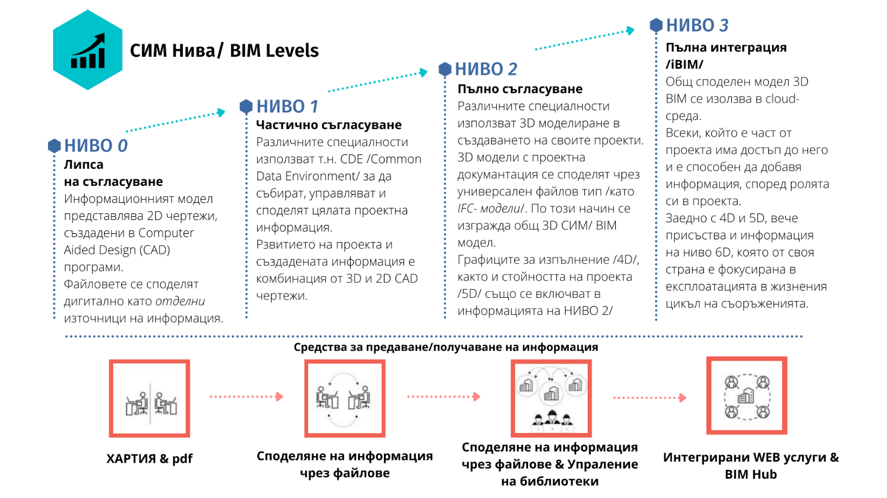

За целта ще бъде създадена софтуерна инфраструктура за работа със СИМ проекти в процеса по одобряване и съгласуване на инвестиционни проекти. Предвижда се разработка на модул към Единната информационна система, заложена в оперативна цел 1.1.1, разположена на Държавния хибриден частен облак (ДХЧО), с възможност за предаване на СИМ проекти за одобрение и осигуряване на достъп до тях от изпълнители и контролни органи по време на строителството, както и на собственици на въведени в експлоатация строежи.
С оглед премахване на административните и регулаторни пречки за реализацията на ефективни електронни административни услуги в инвестиционния процес е необходим фокус върху хардуерното и софтуерно обезпечаване на експерти от общинската, областна и държавна администрация и повишаване на квалификацията на администрацията, одобряваща инвестиционните проекти.
За целта се предвижда техническа подкрепа за осигуряване на софтуер с отворен лиценз за преглед и работа със СИМ проекти, закупуване на хардуер, осигуряващ функционирането на софтуера в администрациите и осигуряване на 300 работни места в 28 областни администрации, 28 големи общини и 3 министерства (МРРБ, МВР и МК). Предвидените администрации участват в процеса на одобряване на инвестиционните проекти и ще бъдат подбрани с оглед по-голямата вероятност за изпълнение на големи обществени поръчки за строителство, изискващи СИМ, свързана с първия етап на въвеждане на задължението за прилагане на СИМ в обществените поръчки за проектиране и строителство.
Повишаването на компетентност, капацитет и познания е друго задължително условие за прокарване пътя на реформата. Разработването на изисквания за използване на СИМ в обществените поръчки, както и одобряването на инвестиционни проекти, разработени чрез СИМ, изисква изграждането на специфичен капацитет от публичния сектор, както и от частния сектор (малки и големи участници), който ще се възползва от възможностите за цифровизация.
За повишаване квалификацията на одобряващите и съгласувателни органи са предвидени специализирани обучения за специалистите от общинската, областна и държавна администрация, както и за всички съгласувателни органи, заети с одобряване на инвестиционните проекти и издаване на разрешения за строеж.
Предвижда се експертите от администрацията, за които са осигурени работни места да изградят капацитет и да придобият фундаментални знания по:
- основи на СИМ;
- методологията, основните процеси и работни потоци при работа със СИМ;
- договорни задължения и отговорности при използване на СИМ;
- всички части на ISO 19650 и НМ СИМ;
- работа със софтуер с отворен код за преглед, маркиране и проследяване на промените за СИМ модели, съобразени с препоръчания от Европейската комисия IFC формат и фокусирани към съответната специфика на задачите, свързани с одобряване и съгласуване;
- знания, необходими за разработването на EIR (изисквания за обмен на информация) и преглед/одит на СИМ модели и свързаните с тях пропуски на данни спрямо изискванията на EIR.

Проведеното обучение ще се подготви и в онлайн формат за дистанционно обучение на експерти от частния бизнес (консултанти, експлоатационни дружества и др.), заети със съгласуване и одобряване на инвестиционните проекти. Онлайн форматът на обучението ще бъде предоставен на Института по публична администрация за последваща подготовка на кадри от всички заинтересовани администрации, както и ще бъде публикуван на разработена уеб-базирана платформа за самообучение на съгласувателните органи извън държавната и общинска администрация, с цел осигуряване на устойчивост във времето и повишаване обхвата на компетентност в строителния сектор.
Реформата ще доведе до повишаване на квалификацията на администрацията, ефективността на държавното управление и качеството на публичните услуги в сферата на строителството. МРРБ предвижда подготовката и материалното обезпечаване на работните места на 300 експерта от администрацията, които се занимават със съгласуване и одобряване на инвестиционни проекти.
Изграждането на капацитет на човешкия капитал е основна предпоставка за успеха на изпълнението на стратегията. Трансферът на знания и образованието, свързано с прилагането на СИМ са ясно заложени в Специфична стратегическа цел 2.1 Развиване на цифровия капацитет и уменията на човешкия капитал и работната сила в строителния сектор. МРРБ предвижда подготовката на ръководства и онлайн материали за самообучение на проектанти, строители, консултанти и дружества, които участват в съгласуването на инвестиционните проекти. Материалите, ще бъдат публикувани на уеб-базирана платформа на МРРБ, разработен за тази цел.
Мерките предвидени за „логистична подкрепа“ и повишаване на капацитета на малки и средни предприятия, както и на съгласувателните органи извън държавната и общинска администрация, предвиждат създаването на разяснителни/обучителни материали, изготвени от разработчиците на софтуера, както и възложени за изготвяне с обществена поръчка, по отношение на софтуерни програми с отворен код.

Участниците в строителния процес следва да изградят капацитет и познания за:
  - Концепции, стандарти и протоколи за СИМ като БДС ЕN ISO 19650 и PAS 1192 „Спецификация за управление на информацията във фазата на предаване на строителни проекти, използвайки СИМ“;
  - Нива и обхват на СИМ;
  - Оперативна съвместимост и общи формати за обмен на данни като IFC и COBie;
  - 3D СИМ технологии като инструменти за лазерно сканиране, визуализиране и решения за точкови изчисления в облак;
  - Платформи за сътрудничество и работни процеси за СИМ, като например данни в обща среда и решения за координиране на проектирането;
  - Решения за координиране на проекти и работни процеси, основани на СИМ, като планиране, управление на обхвата, контрол на разходите/бюджета и контрол на качеството;
  - СИМ изисквания за предаване на проекти и обекти и приложения в стадия на експлоатация, като управление на активи, управление на съоръжения (FM), експлоатация & поддръжка (O&M) и географски информационни системи (ГИС).
Браншовите организации ще стимулират процеса на подготовка на практикуващите архитекти и строителни инженери за прилагане на СИМ технологиите с организирането на информационни и практически курсове, семинари и обучения. През 2021 г. те създадоха сдружение с нестопанска цел „Европейски цифров иновационен хъб в сектор строителство“, което да подпомага микро, малките и средни предприятия, публичния сектор и обществото в процеса на цифровата трансформация на строителната индустрия. Инициативата на Камарата на строителите в България обедини усилията, експертния капацитет и потенциал на браншовите организации - КСБ и Камара на архитектите в България, ВУ в областта на строителството и научни институции – УАСГ, ВСУ „Любен Каравелов“, Института по механика – БАН и водещи организации и компании от частния сектор, специализирани в строителството, управлението на проекти, технологиите и иновациите в лицето на Клийнтех България ООД, Геострой АД, Планекс ЕООД, Българска асоциация по управление на проекти в строителството (БАУПС), Баумит ЕООД и Есри България ООД.
ЕЦИХ изготви проект преминал успешно през националната селекция и през юни 2022 г. е одобрен за финансиране по процедурата на Европейска комисия за Европейски цифрови иновационни хъбове по Програма „Цифрова Европа 2021-2027 г.“ като “DIGITAL-2021-EDIH-01“ с допълващо финансиране по "Програма за научни изследвания, иновации и дигитализация за интелигентна трансформация"(ПНИИДИТ) за програмен период 2021-2027 г. Проектът е с продължителност 3 години (с възможност за надграждане с още 4 години) и стартира четвъртото тримесечие на 2022 г.
ЕЦИХ ще подпомогне реализацията на Стратегията в рамките на проекта по програма „Цифрова Европа“ чрез предоставяне на достъп до обучения, семинари и консултации по СИМ на микро, малките и средни предприятия в сектора с цел повишаване на капацитета на проектанти и строителни специалисти.
Системната подготовка на участниците в проектирането и строителството ще се подкрепи и от браншовите камари на архитекти, инженери и строители. Ежегодно камарите ще подготвят планове и ще организират семинари и обучения на своите членове.
Стратегията предвижда логистична подкрепа за МСП, която се изразява в създаване на уеб-базирана платформа с публикувани онлайн обучения, интерактивно ръководство (наръчник) за националния СИМ модел, процеси на проектиране и одобрение за СИМ проекти, възможности за изтегляне на ресурси като библиотеки, шаблони и формуляри, както и приложения за проверка на цифровата зрялост за предприятия в строителния сектор.
Стратегията предвижда реформиране на формалното средно и висше строително образование, чрез създаване на условия за предоставяне на качествено образование за прилагане на СИМ в професионалните гимназии за средно техническо образование и висшите училища в областта на строителството.
Очертана е необходимостта от развитие на професионални преподаватели и лидери, които да ръководят инициативите за изграждане на капацитет за СИМ сред академичните и професионалните участници в строителния сектор, както и за повишаване на осведомеността им. Очаква се, че е необходим период от около 5 години, в който академичните институции ще реформират програмите за обучение във висшите училища и ще реагират ефективно на държавната стратегия за въвеждане на СИМ в инвестиционното проектиране и цифровизацията на строителния сектор. В този период ВУ ще подготвят квалифицирани преподаватели с отлични умения в областта на технологията, процесите, процедурите, стандартите и свързаните с тях нормативни разпоредби за СИМ; ще обновят и подготвят нови академични програми за придобиване на образователно-квалификационната степен „магистър“ по отношение управлението и различните функции на участниците, практикуващи СИМ технологията и ще осигурят необходимата за целта материална база.
Висшите училища предвиждат като първа стъпка да се възложи на ограничен брой изявени преподаватели от всеки факултет да се запознаят детайлно със съвременните практики в областта на СИМ и създадените национални изисквания за прилагането му, след което да оформят обучителни курсове за останалите преподаватели. На първата група обучаващи ще бъдат необходими външни (вероятно чуждестранни) курсове и лицензи за специализиран софтуер на различни производители.
За да бъдат изпълнени обновените учебни планове, ще бъде необходимо всички преподаватели в засегнатите дисциплини и специалности да достигнат определено ниво на компетентност в областта на СИМ. За някои от тях СИМ е добре позната материя, за други ще е необходимо да преминат през обучение за повишаване на квалификацията.
Интегрирането на СИМ ще засегне редица учебни планове, в които ще трябва да бъдат преработени част от дисциплините, така че да се включи или да се наблегне на използването на специализиран професионален софтуер за СИМ в съответната предметна област, както и допълнителни часове, в които студентите да бъдат запознати с принципите на СИМ и националните изисквания за прилагането му.
Повечето ВУ разполагат с компютърни кабинети, но не всички отговарят на изискванията на съвременните софтуери за СИМ. Необходимо е да бъдат предвидени средства за обновяването им. Партньорство с бизнеса е възможен източник на подкрепа по отношение оборудването на кабинетите, като се има предвид съществуващата практика за брандирането им от фирмите, които са ги оборудвали.
Академичното обучение ще осигури подготвени за приложение на СИМ кадри в строителния сектор и ще привлече много млади хора към професията. ВУ ще организират обучения и за практикуващите участници в строителния сектор.
Подготовката на кадри в строителството трябва да обхване и средното специализирано образование у нас. Министерство на образованието и науката се ангажира с подготовката на квалифицирани преподаватели, програми за обучение на учениците от професионалните гимназии в сектора, за осигуряването на необходимия за обучението софт и хардуер.
Мерки, свързани с изпълнението на политиките в професионалното образование и обучение, вкл. в строителния сектор, се съдържат във финансови инструменти с обоснован източник на финансиране:
- Националните програми за развитие на образованието, финансирани със средства от държавния бюджет: Националните програми „Професионално образование и обучение“, „Обучение за ИТ умения и кариера“, „Бизнесът преподава“ и „Мотивирани учители и квалификация“, одобрени с РМС № 302 от 13 май 2022 г.;
- Проектите на Националния план за възстановяване и устойчивост (НПВУ) и на Програма „Образование“ 2021-2027 (ПО), които предвиждат чрез интегриран подход да бъдат създадени 24 центъра за високи постижения за професионално образование и обучение. По НПВУ за тях се предвижда обновяване, ремонт и оборудване, а по ПО – изпълнението на „меки“ мерки, свързани с продължаваща квалификация на учители и преподаватели в партньорство с бизнеса, разработване на учебна документация, прилагане на иновативни методи за преподаване и учене и др.
В центъра на политиките за професионално образование и обучение, изпълнявани от МОН, е секторният подход. За да се адаптира професионалното образование и обучение към динамиката на пазара на труда, вкл. в строителния сектор, е предвидено създаването на секторни съвети за уменията (ССУ). Значението на строителния сектор за дългосрочното и успешно социално-икономическо развитие на страната беше изследвано в рамките на цитирания по-горе подход. Въз основа на неговото прилагане МОН обоснова един от пилотираните ССУ да бъде в сектора на строителството.
Съществен елемент на ССУ е взаимодействието с бизнеса. За строителния сектор то ще се базира на изграждането на устойчиви партньорства с камарите, асоциациите, съюзите и висшите училища. В рамките на операция „Модернизиране на професионалното образование и обучение“ по Програма „Образование“ предстои цялостна актуализация на учебните планове, учебните програми и националните изпитни програми в центъра, на която ще бъдат секторните съвети. Планирана е и квалификация на учителите за осъществяване на необходимото обучение според актуалните изисквания на пазара на труда, както и за трансформиране на професионалното образование и обучение в съответствие с изискванията за цифровизация и зелени технологии.
Реформата акцентира върху развитието на научния потенциал и иновациите в строителния сектор.
Основна роля за осъществяване на връзката между наука, практика и бизнес в процеса на трансформиране на строителния сектор се възлага на Европейския цифров иновационен хъб в сектор строителство.
Целта на ЕЦИХ в сектор строителство е подпомагане на микро, малките и средни предприятия, публичния сектор и обществото в процеса на цифровата трансформация на строителната индустрия. По силата на учредителния акт и устав на сдружението, ЕЦИХ има амбицията да се превърне в основен инструмент за подпомагане на сектора при внедряването на цифрови решения и практики и да подпомага всички участници в процеса чрез предоставянето на специализирана информация, обучения, достъп до финансиране и експертиза.
ЕЦИХ ще стартира своята дейност подкрепен от програма Цифрова Европа с допълващо съфинансиране, осигурено по "Програма за научни изследвания, иновации и дигитализация за интелигентна трансформация" за програмен период 2021-2027 г. Проектът е с продължителност 3 години (с възможност за надграждане с още 4 години) и стартира през четвъртото тримесечие на 2022 г. или началото на 2023.
Съобразно рамката и изискванията на програма “Цифрова Европа“ сдружението ще стимулира научноизследователската дейност и ще предостави възможности за пилотно тестване на експериментално оборудване, на цифрови и технологични решения, иновации и материали. ЕЦИХ ще подкрепя и участва в създаването на иновационни мрежи, платформи и споделени инфраструктури за обмяна на знания и опит на национално и международно ниво, както и ще осигурява сътрудничеството с партньорски организации и стимулиране работата в мрежа. Сдружението ще популяризира ползите от цифровата трансформация за строителната индустрия и процесите за въвеждане на СИМ; ще предоставя информация за инструменти и механизми за управление и финансиране на малкия и среден бизнес по международни и национални програми с оглед улесняване на цифровия преход, европейски практики, както и за въвеждането на новите стандарти в тази област.
Браншови, научни организации, както и такива с насоченост към цифровизацията на сектора и прилагане на СИМ в проектирането, строителството и експлоатацията на строежите самостоятелно или чрез обединения могат да създават центрове за обучение, консултации, трансфер на технологии, управление на бази данни, и иновации във връзка с въвеждането на СИМ в строителния сектор.
Стратегията предвижда изпълнението на 2 бр. пилотни инвестиционни проекти за изпълнение чрез СИМ технология, възложени чрез обществени поръчки – проектиране и изпълнение на пътен участък от републиканската пътна мрежа и сграда. Изборът на пилотен инвестиционен проект за сграда се осъществява съобразно възможностите за финансиране за неговото изпълнение на конкретна община или на Националното сдружение на общините в Република България в сътрудничество с браншовите организации в областта на устройственото планиране, инвестиционното проектиране и строителството.
Разработването на Националната стратегия за цифрова трансформация на строителния сектор е част от реформата, заложена в Националния план за възстановяване и устойчивост 2022-2026 г. (НПВУ). Нейното изпълнение ще бъде подкрепено от следните планирани инвестиции, финансирани чрез НПВУ, ОПДУ и чрез държавния бюджет:
1. Изграждане на „Единен публичен регистър по устройствено планиране на територията, инвестиционно проектиране и разрешаване на строителството и информационна система за неговото обслужване“, финансиран по ОПДУ.
2. Създаване на „Единна информационна система по устройство на територията, инвестиционно проектиране и разрешаване на строителството“, финансирана по НПВУ.
3. Портал по устройство на територията, предвиден за създаване с § 50 на преходните и заключителни разпоредби към Закона за изменение и допълнение на Закона за устройство на територията (обн., ДВ, бр. 25 от 2019 г.). Проектът ще бъде финансиран от държавния бюджет.
4. Проект „Развитие на специализираните информационни системи за пространствени данни на АГКК“ Финансирането е със средства от държавния бюджет.

5. Проект „Актуализиране и надграждане на Регистъра на свлачищните райони на територията на Република България и на районите с абразионни и ерозионни процеси по Черноморското и Дунавското крайбрежие“, финансиран от бюджета на МРРБ.
6. „Подкрепа на пилотна фаза за въвеждане на строително информационното моделиране (СИМ/BIM) в инвестиционното проектиране и строителството като основа за цифрова реформа на строителния сектор в България“ Проектът е финансиран от НПВУ.
7. Националните програми за развитие на образованието, финансирани със средства от държавния бюджет: Националните програми „Професионално образование и обучение“, „Обучение за ИТ умения и кариера“, „Бизнесът преподава“ и „Мотивирани учители и квалификация“, одобрени с РМС № 302 от 13 май 2022 г.;
8. Проектите на Националния план за възстановяване и устойчивост (НПВУ) и на Програма „Образование“ 2021-2027 (ПО), които предвиждат чрез интегриран подход да бъдат създадени 24 центъра за високи постижения за професионално образование и обучение. По НПВУ за тях се предвижда обновяване, ремонт и оборудване, а по ПО – изпълнението на „меки“ мерки, свързани с продължаваща квалификация на учители и преподаватели в партньорство с бизнеса, разработване на учебна документация, прилагане на иновативни методи за преподаване и учене и др.
9. Проект “DIGITAL-2021-EDIH-01“ по програма „Цифрова Европа 2021-2027 г.“ с допълващо финансиране по "Програма за научни изследвания, иновации и дигитализация за интелигентна трансформация"

ПРИНЦИПИ ПРИ ИЗПЪЛНЕНИЕТО НА СТРАТЕГИЯТА

При разработването на настоящата стратегия са приложени следните специфични за сектора принципи:

Принцип на партньорство
Принципът на партньорство е приложен с провеждането на широки консултации с всички институции – държавни и местни власти, бизнес, неправителствени организации, всички заинтересовани страни, в т.ч. при осигуряване равенството между половете икономическите и социалните партньори.
Във връзка с въвеждането на СИМ ниво 2 министърът на регионалното развитие и благоустройството със своя Заповед № РД-02-14-165_20.02.2020 създаде Национална работна група (НРГ) за въвеждане на СИМ за целия жизнен цикъл на строежите. Основните задачи на НРГ бяха консултативни и експертни функции за разработване на проект на Дългосрочна стратегия за въвеждане на СИМ при проектирането, изпълнението и поддържането на строежите, както и на План за действие по изпълнението на Дългосрочната стратегия, чрез който да се организира и планира нейното прилагане, наблюдение, оценка и необходимост от актуализиране, като се определят оперативните цели към всяка стратегическа цел, дейностите за тяхното изпълнение, сроковете за реализация, очакваните резултати, индикаторите за изпълнение, необходимите ресурси, източници на финансиране и отговорните институции.
Като подходящи партньори за разработване на стратегията бяха идентифицирани и поканени за участие в НРГ представители на всички заинтересовани страни: представители на МРРБ, Националното сдружение на общините в Република България, Камарата на инженерите в инвестиционното проектиране, Камарата на архитектите в България, Камарата на строителите в България, Българската асоциация на архитектите и инженерите консултанти, Българския институт за стандартизация, Университета по архитектура, строителство и геодезия – София, Техническия университет-София, Висшето строително училище „Любен Каравелов“, Варненски свободен университет „Черноризец Храбър“, Висшето транспортно училище „Тодор Каблешков“, Националната асоциация на строителните предприемачи, Министерството на образованието и науката, Научно-технически съюз по строителство в България, Агенция по обществени поръчки, Агенция „Пътна инфраструктура“ и Nemetschek България.
За изпълнение на задачите НРГ работи съвместно с екипа по изпълнение на проект REFORM/SC2020/089 „Подготовка и стартиране на цифрова реформа на българския строителен сектор“, финансиран по Програмата за подкрепа на структурната реформа 2017-2020 г. на Европейския съюз. В управляващия комитет (УК) на проекта бяха включени представители на Европейската комисия, на Министерство на финансите, Министерство на икономиката и Министерството на транспорта и съобщенията.
Всички резултати от изпълнението на проекта бяха консултирани с представителите на НРГ и УК и получените коментари, забележки и препоръки бяха предоставяни на изпълнителите на проекта за отразяването им.
При разработването на настоящата стратегия, работен проект беше изпратен за становища и допълване на цели и мерки, както на представителите на НРГ, така и до институциите, които те представляват. Със Заповед № РД-02-14-1010/24.10.2022 г. на министъра на регионалното развитие и благоустройство се създаде нова НРГ за разработване на настоящата стратегия и пътна карта за нейното изпълнение с широкото представителство на всички по-горе идентифицирани заинтересовани лица.
Партньорството е свързано с три цели: точно определяне целите на програмните действия, ефективното им изпълнение и повишаване на капацитета за развитие на сектора. В тази връзка стратегията предвижда наблюдението, контролът и отчитането й да се осъществяват от НРГ под ръководството на Министерството на регионалното развитие и благоустройството, която включва представители на всички заинтересовани страни.

Принцип на допълняемост
Принципът на допълняемост предвижда средствата от ЕС да се допълват от национални източници на финансиране, чието ниво се определя от държавата. Този принцип е приложен при планиране на инвестициите, съпътстващи реформата.
Планираните инвестиции ще бъдат финансирани както със средства от НПВУ и ОПДУ, така и със средства от държавния бюджет. Дейностите на създадения Европейски цифров иновационен хъб в сектор строителство “DIGITAL-2021-EDIH-01“ ще се финансират по процедура на Европейската комисия по Програма „Цифрова Европа 2021-2027 г. с допълващо финансиране по "Програма за научни изследвания, иновации и дигитализация за интелигентна трансформация".

Принцип на прозрачност
Основната презумпция за предоставяне на оперативна и институционална информация относно прозрачността е съществено условие за свободния и открит обмен на информация със заинтересованите страни, при който правилата и мотивите за политиките и практиките са справедливи и ясни за всички.
Достъпът до информация и материалните ресурси, възможността за участие при взимането на решения от обществен интерес на различни групи беше реализиран в процеса на разработване на настоящата стратегия и се гарантира да бъде осъществен в процеса на нейното изпълнение.
За осъществяване на наблюдението, контрола и отчитането на мерките, включени в стратегията, от НРГ на заинтересованите страни са предвидени прозрачни процедури, които включват открити срещи и заседания, публично отчитане на разходването на бюджета, достъп до публична информация, одит и др.
Високите етични стандарти, прозрачност и отговорност в публичния сектор са необходими предпоставки за доброто управление и устойчивото развитие. В тази връзка Националната стратегия за цифрова трансформация на строителния сектор беше публикувана за обществено обсъждане.

Принцип на отвореност и сигурност
Една от основните цели на реформата е улесняване на процесите в строителството чрез осигуряване на достъпност до публични данни, които не са предмет на ограничения от съображения за сигурност, привилегии или поради неприкосновеност на личните данни. Реформата ще осигури възможно най-бързо предоставяне на данни, запазване на тяхната актуалност и стойност. Предвидените за реализация информационни системи ще са достъпни за широк кръг потребители за голям диапазон от цели.
Едновременно с това основен приоритет при проектирането и изграждането на информационните системи ще бъде осигуряването на тяхната сигурност, адекватното предвиждане на заплахи, евентуални засегнати области при пробиване на различните защитни механизми и внедряване на ефективни и ефикасни механизми за превенция и проследяване на пробиви в информационните системи.
Проблемите на информационната сигурност и защитата на информация в системите за управление ще бъдат заложени за решаване още в етапа на тяхното проектиране. Ще бъде осигурена достатъчна степен на безопасност, секретност и защита на данните и информацията в бъдещата експлоатация на информационната среда при спазване на следните принципи:
- удобство за потребителите;
- на всеки потребител се осигуряват единствено привилегиите, от които се нуждае;
- простота и икономичност на информационната система без компромиси с нейната ефективност;
- проверка на пълномощията за достъп на защитена информация.
Ще бъде изискано адекватно управление на рисковете в областта на ИКТ и сигурността от персонал с необходимите умения за поддържане на техните оперативни нужди и процеси на управление, разработване и внедряване на политика по информационна сигурност, процедури и планове, хармонизирани с действащото законодателство, наличните международни стандарти и общоприетите добри практики.

СТРАТЕГИЧЕСКИ ЦЕЛИ:

Стратегическа цел 1: Създаване на условия за цифровизация на строителния сектор

Специфична стратегическа цел 1.1: Създаване на условия за ефективни електронни административни услуги в инвестиционния процес

Оперативна цел 1.1.1: Създаване на нормативни условия и ИТ инфраструктура за предоставяне на електронни административни услуги по устройство на територията, инвестиционно проектиране и разрешаване на строителството.
Мерки:
- Създаване на Единен регистър по устройство на територията, инвестиционно проектиране и разрешаване на строителството;
- Създаване на Единна информационна система по устройство на територията, инвестиционно проектиране и разрешаване на строителството;
- Разработване на проекти за изменение на свързани законови и подзаконови нормативни актове, вкл. създадени нови подзаконови нормативни актове за функциониране на системите
Интеграция с горепосочените системи с информационни системи и регистри на други администрации, с разработените хоризонтални модули на електронното управление: е-Автентикация, е-Връчване, е-Оторизация; е-Плащане и със среда за междурегистров обмен (RegiX).
- Цифровизация на действащи устройствени планове и интегриране в обща пространствена база данни към Единния регистър

Оперативна цел 1.1.2: Развитие на специализираните информационни системи за пространствени данни на АГКК
Мерки:
- Създаване на нова единна, унифицирана, оптимизирана централизирана архитектура и информационна система на кадастъра;
- Нови, подобрени (оптимизирани, опростени и съкратени) работни процеси за предоставяне на административни и електронни административни услуги, съответстващи на комплексното административно обслужване и принципите на Закона за електронното управление, насочени към потребителите включително чрез изменение и оптимизиране на специализираната нормативна уредба, вътрешни правила, процедури и др.;
- Преработен модел и реализация на информационно-комуникационната среда, с цел подобряване на качеството, бързината и надеждността на предоставяните кадастрални административни услуги от системата на АГКК и постигане на оперативна съвместимост, като се спазват изискванията, заложени в Закона за електронно управление (ЗЕУ);
- Интеграция с информационни системи и регистри на други администрации, с разработените хоризонтални модули на електронното управление: е-Автентикация, е-Връчване, е-Оторизация;е-Плащане и със средата за междурегистров обмен (RegiX).
- Създаване на Портал по устройство на територията;

Оперативна цел 1.1.3: Актуализиране и надграждане на Регистъра на свлачищните райони на територията на Република България с Регистър на районите с абразионни и ерозионни процеси по Черноморското и Дунавското крайбрежие
Мерки:
- Разработка на нови модули, актуализация и оптимизиране на съществуващите приложения на Регистъра на свлачищните райони и интеграция на всички компоненти на ГИС на МРРБ.
- Внедряване и пускане в редовна експлоатация на новите функционалности на Регистъра на свлачищните райони.

Специфична стратегическа цел 1.2: Оптимизиране на процеса на проектиране, повишаване на качеството на строителство, опазване на околна среда чрез въвеждане на ниво 2 на СИМ/BIM в инвестиционното проектиране и строителството

Оперативна цел 1.2.1: Създаване на нормативни условия и на ИТ инфраструктура за въвеждане на СИМ
Мерки:
- Анализ и разработване на законодателна рамка;
- Разработване на национален модел за СИМ, шаблони и процедури за събиране, управление и споделяне на информация, сигурност и контрол на достъпа до информация въз основа на БДС EN ISO 19650 и CEN стандарти;
- Разработване на библиотеки от СИМ обекти, които да отразяват строителните продукти и материали в инфраструктурното строителство;
- Създаване на софтуерна инфраструктура за работа със СИМ проекти в процеса по одобряване и съгласуване на инвестиционни проекти;
- Въвеждане на изисквания за прилагане на СИМ в обществените поръчки
- Анализ за приложението на СИМ и готовността на сектора с оглед определяне обхвата на обществените поръчки за строежи на трети етап за въвеждане на СИМ.

Оперативна цел 1.2.2: Осигуряване на материална база за въвеждане на електронни административни услуги, свързани със СИМ в инвестиционното проектиране.
Мерки:
- Хардуерно и софтуерно обезпечаване на експерти от общинската, областна и държавна администрация, участващи в процеса на съгласуване и одобряване на инвестиционните проекти;
- Изготвяне на уеб-базирана платформа с публикувани онлайн обучения, интерактивно ръководство (наръчник) за националния СИМ модел, процеси на проектиране и одобрение за СИМ проекти, възможности за изтегляне на ресурси като библиотеки, шаблони и формуляри, както и приложения за проверка на цифровата зрялост за предприятия в строителния сектор;
- Пилотна разработка на модул за автоматизирана проверка за конфликти между всички инженерни мрежи, конструктивни и архитектурни елементи в рамките на СИМ модела и за автоматизирано съгласуване

Оперативна цел 1.2.3: Развиване на цифровия капацитет и уменията на публичната администрация, ангажирана с инвестиционното проектиране
Мерки:
- Провеждане на специализирани обучения съобразени с общата рамка стандарти за въвеждане на СИМ и европейските добри практики в администрацията;
- Подготовка на онлайн формат на обучение за последваща подготовка на кадри от всички заинтересовани администрации чрез Института по публична администрация;
- Провеждане на ежегодни обучения на експерти от публичните администрации.

Стратегическа цел 2: Устойчив и конкурентоспособен строителен сектор

Специфична стратегическа цел 2.1: Развиване на цифровия капацитет и уменията на човешкия капитал и работната сила в строителния сектор

Оперативна цел 2.1.1: Подготовка на образователната система за предоставяне на качествено обучение по прилагането на СИМ в професионалните гимназии за средно техническо образование в областта на строителството
Мерки:
- Специализирана квалификация на преподаватели в професионалните гимназии, подготвящи кадри за строителния сектор, за работа със СИМ;
- Актуализиране на държавните образователни стандарти по професиите в областта на строителството, учебните планове и учебните програми с оглед осигуряване на умения за работа със СИМ софтуер;
- Осигуряване на необходимия хардуер и софтуер за провеждане на обучението в професионалните гимназии в областта на строителството;

Оперативна цел 2.1.2: Подготовка на образователната система за предоставяне на качествено обучение по прилагането на СИМ във ВУ
Мерки:
- Подготовка на преподаватели от всички необходими специалности във ВУ;
- Разработване и въвеждане на учебни програми за прилагане на СИМ и включването им в учебните планове за подготовка на в всички архитектурни и инженерни кадри във ВУ;
- Осигуряване на необходимия хардуер и софтуер за провеждане на обучението във ВУ;

Оперативна цел 2.1.3: Повишаване капацитета на участниците в проектирането и строителството
Мерки:
- Разработване на ръководства за проектанти и за одобряващата инвестиционните проекти администрация;
- Създаване на онлайн обучителни материали за ползване на СИМ софтуер за проектиране със свободен достъп за бизнеса;
- Разработване на ежегодни планове и организиране на семинари и обучения на архитекти, инженери и строители от браншовите камари, включително споделяне на добри практики и преодолени предизвикателства;
- Организиране и провеждане на специализирани обучения, конференции, лекции, семинари и консултации, насочени към изграждане на капацитет по теми, свързани с въвеждане на цифрови технологии в строителните процеси от ЕИЦХ.

Специфична стратегическа цел 2.2: Развиване на дейности, свързани с иновации в строителния сектор
Мерки:
- Предоставяне на достъп до специализирана научноизследователска инфраструктура и експертиза за пилотно тестване на експериментално оборудване, иновативни продукти, цифрови и технологични решения, материали и услуги с цел по-бързата им пазарна реализация
- Предоставяне на информация за инструменти и механизми за управление и финансиране на малкия и среден бизнес по линия на международни и национални програми и инициативи за пилотно тестване на цифрови технологии и реализацията на иновативни проекти
- Подпомагане достъпа до партньорски организации, създаването на иновационни платформи, споделени инфраструктури и стимулиране работата в мрежа.
- Дефиниране на теми и области на сътрудничество между науката и бизнеса с фокус върху цифровизацията на строителния процес и предоставяне на база данни от научно-изследователски проекти с потенциал за комерсиализация
- Подготовка и възлагане на пилотни проекти за изпълнение чрез СИМ технология – инфраструктурен проект и проект на сграда

Специфична стратегическа цел 2.3: Осигуряване на информираност и активно участие на строителния сектор в процеса на цифрова трансформация

Оперативна цел 2.3.1: Въвличане на всички заинтересовани страни в работата по подготовката и провеждането на реформата
Мерки:
- Функциониране на НРГ от представители на всички заинтересовани страни за мониторинг на изпълнението на стратегията;

Оперативна цел 2.3.2: Провеждане на информационна кампания
Мерки:
- Провеждане на проучване на комуникационните потребности и нагласи на заинтересованите страни и провеждане на медийна кампания;
- Провеждане на пресконференции в 6-те района на планиране в България;

ОЧАКВАНИ РЕЗУЛТАТИ ПО СТРАТЕГИЧЕСКИ ЦЕЛИ

Резултат: Стратегическа цел 1: Създаване на условия за цифровизация на строителния сектор

- Създадена ИТ инфраструктура за предоставяне на електронни административни услуги по устройство на територията, инвестиционно проектиране и разрешаване на строителството
- Функциониращи Единен регистър и Единна информационна система;
- Интегрирани Единна информационна система с Единния регистър по устройство на територията, инвестиционно проектиране и разрешаване на строителството, Портал за устройство на територията и с Единната информационна точка, създадена съгласно ЗЕСМФИ, съответно Директива 2014/61;
- Интегрирани горепосочените системи с информационни системи и регистри на други администрации, с разработени хоризонтални модули на електронно управление: е-Автентикация, е-Връчване, е-Оторизация;е-Плащане и със среда за междурегистров обмен (RegiX)
- Цифровизирани действащи устройствени планове, интегрирани в обща пространствена база данни към Единния регистър;
- Изготвени проекти за изменение на свързани законови и подзаконови нормативни актове, вкл. създадени нови подзаконови нормативни актове за функциониране на системите.

- Функционираща единна, унифицирана, оптимизирана и централизирана информационна система на кадастъра;
- Съкратени и опростени работни процеси за предоставяне на административни и електронни административни услуги насочени към потребителите, съответстващи на комплексното административно обслужване и принципите на Закона за електронното управление;
- Реализирана информационно-комуникационна среда, с подобрено качеството, бързина и надеждност на предоставяните кадастрални административни услуги от системата на АГКК и осигурена оперативна съвместимост, съгласно ЗЕУ;
- Интеграция с информационни системи и регистри на други администрации, с разработени хоризонтални модули на електронно управление: е-Автентикация, е-Връчване, е-Оторизация; е-Плащане и със среда за междурегистров обмен (RegiX);
- Създаден Портал по устройство на територията.

- Актуализиран и надграден Регистър на свлачищните райони на територията на Република България и на районите с абразионни и ерозионни процеси по Черноморското и Дунавското крайбрежие;
- Разработени нови модули, актуализирани и оптимизирани приложения на Регистъра на свлачищните райони и интеграция на всички компоненти на ГИС на МРРБ;
- Внедрени и пуснати в експлоатация нови функционалности на Регистъра на свлачищните райони;
- Оптимизирана интеграция на данни от дружествата Геозащита;
- Внедрено мобилно приложение за събиране на данни от терен;
- Развити модули Търсене, Обратна връзка и Форум;
- Актуализирани картни сервизи в системата;
- Изградено приложение за споделяне на данни от партньорски организации;
- Актуализиран потребителски интерфейс;

- Осигурени нормативни условия и ИТ инфраструктура за въвеждане на СИМ чрез:
- Законодателна рамка, осигуряваща прилагането на СИМ в обществените поръчки за строителство;
- Разработен национален модел за СИМ и насоки за събиране, управление и споделяне на информация, сигурност и контрол на достъпа до информация;
- Разработени библиотеки от СИМ обекти, които да отразяват строителните продукти и материали в инфраструктурното строителство;
- Създадена софтуерна инфраструктура за работа със СИМ проекти в процеса по одобряване и съгласуване на инвестиционни проекти и планове;
- Въведени изисквания за прилагане на СИМ в обществените поръчки;
- Изготвен анализ с предложение за обхват на 3 етап за въвеждане на СИМ в обществените поръчки за строителство.

- Осигурена материална база за въвеждане на електронни административни услуги, свързани със СИМ в инвестиционното проектиране.
- Създадени 300 работни места на експерти от общинската, областна и държавна администрация, участващи в процеса на съгласуване и одобряване на инвестиционните проекти;
- Функционираща уеб-базирана платформа с публикувани онлайн обучения, интерактивно ръководство (наръчник) за националния СИМ модел, процеси на проектиране и одобрение за СИМ проекти, възможности за изтегляне на ресурси като библиотеки, шаблони и формуляри, както и приложения за проверка на цифровата зрялост за предприятия в строителния сектор;
- Разработен модул за автоматизирана проверка за конфликти между всички инженерни мрежи, конструктивни и архитектурни елементи в рамките на СИМ модела.

- Подготвени 300 експерта от администрацията на 28 областни администрации, 28 големи общини и 3 министерства (МРРБ, МВР и МК) за провеждане на реформата в строителния сектор и създадена възможност за повишаване капацитета на участниците в проектирането и строителството в частния сектор и администрацията чрез:
- Проведени специализирани обучения съобразени с общата рамка стандарти за въвеждане на СИМ и европейските добри практики на 300 експерта от администрацията;
- Подготвени в онлайн формат обучения за последваща подготовка на кадри от всички заинтересовани администрации, предоставени на Института по публична администрация и публикувани на уеб-базирана платформа;
- Ежегодно обучавани експерти от публичната администрация.

Резултат: Стратегическа цел 2: Устойчив и конкурентоспособен строителен сектор

- Осигурено качествено обучение по прилагането на СИМ в професионалните гимназии за средно техническо образование в областта на строителството чрез:
- 70 преподаватели в професионалните гимназии, подготвящи кадри за строителния сектор, квалифицирани за работа със СИМ;
- Актуализирани държавни образователни стандарти по професиите в областта на строителството, учебни планове и учебни програми с оглед осигуряване на умения за работа със СИМ софтуер;
- Осигурен хардуер и софтуер за провеждане на обучението в поне 4 професионални гимназии в областта на строителството

- Осигурено качествено обучение по прилагането на СИМ във ВУ чрез:
- Подготвен преподавателски състав;
- Въведени програми за прилагане на СИМ за всички архитектурни и инженерни специалности във ВУ;
- Осигурен хардуер и софтуер за провеждане на обучението;
- Осигурени ежегодни практики и стажове за студентите в организации от строителния бизнес хардуер и софтуер за провеждане на обучението

- Създадени възможности за повишаване капацитета на участниците в проектирането и строителството:
- Разработени ръководства за проектанти и за одобряващата инвестиционните проекти администрация;
- Създадени и публикувани на уеб-базирана платформа с публикувани онлайн обучения, интерактивно ръководство (наръчник) за националния СИМ модел, процеси на проектиране и одобрение за СИМ проекти, възможности за изтегляне на ресурси като библиотеки, шаблони и формуляри, както и приложения за проверка на цифровата зрялост за предприятия в строителния сектор;
- Проведени семинари и обучения; бр. обучени специалисти/годишно.

- Функциониращ Цифров иновационен хъб за строителство в България;
- Осигурен достъп до специализирана научноизследователска инфраструктура и експертиза;
- Бр. информирани и консултирани МСП за инструменти и механизми за управление и финансиране;
- Осигурен достъп до партньорски организации, създадени иновационни платформи, споделени инфраструктури;
- Планирана научно изследователска и развойна дейност в областта на строителството;
- Възложени чрез обществени поръчки 2 бр. пилотни инвестиционни проекти за изпълнение чрез СИМ технология.

- Активно участие на всички заинтересовани страни в работата по подготовката и провеждането на реформата
- Функционираща НРГ, осъществен мониторинг на изпълнението на стратегията.

- Повишена информираност на заинтересованите страни по отношение цифровизацията на строителния сектор
- Проведени медийни кампании за популяризиране на стратегията за реформиране на строителния сектор;
- Проведени пресконференции в 6-те района на планиране в България.

ФИНАНСИРАНЕ
Финансирането на дейностите ще се осъществява от различни източници в зависимост от отговорните институции за изпълнение на съответните мерки в плана за действие. Средствата ще се осигуряват от държавния бюджет чрез бюджетите на отговорните институции за изпълнение на стратегията, чрез бюджетите на неправителствените организации, отговорни за изпълнение на мерки и/или чрез национални програми.

Ключова е възможността за използване на съществуващите и бъдещи инструменти за финансиране в подкрепа на прехода на строителната екосистема.
Националният план за възстановяване и устойчивост (НПВУ), договорен с ЕС в отговор на кризата с пандемията, е важен източник на финансиране – отчасти под формата на безвъзмездни средства и отчасти под формата на заеми с ниски лихви.
Инструментът за техническа подкрепа (TSI) подкрепя държавите-членки в широк спектър от области на реформа във всяка фаза на реформата: от проектиране до изпълнение и оценка, в т.ч. и усилията за реформа в областта на строителните политики, включително въвеждането на СИМ/BIM.
Програмата „Цифрова Европа“ има за цел да оформи цифровата трансформация на европейското общество и икономика, като носи ползи за всички, но по-специално за малките и средните предприятия. Програмата поддържа създаване на индустриални пространства за данни, позволявайки на различни индустриални екосистеми, включително строителство, да се възползват от големия потенциал на новите бизнес модели, управлявани от данни. Подкрепя развитието на умения на работниците чрез курсове за задълбочени цифрови умения, както и центрове за цифрови иновации, които са ключови за цифровата трансформация на МСП.
Програмата InvestEU ще предизвика нова вълна от инвестиции, използвайки гаранция от бюджета на ЕС. И четирите прозореца на програмата: Изследвания, иновации и дигитализация; Малки и средни предприятия; Социални инвестиции и умения и особено Устойчивата инфраструктура ще имат пряко въздействие за подкрепа на строителната екосистема, особено последната, посветена на финансиране на проекти в устойчива енергия, цифрова свързаност, транспорт, кръгова икономика, вода, отпадъци, друга екологична инфраструктура и др.
Инструменти за финансиране на ЕС за повишаване на квалификацията и преквалификацията (EU funding instruments for upskilling and reskilling - Employment, Social Affairs & Inclusion - European Commission (europa.eu))
Програмата ЕРАЗЪМ+ 2021-2027 поставя силен акцент върху социалното включване, зеления и цифровия преход и насърчаването на участието на младите хора в демократичния живот. Тя подкрепя приоритетите и дейностите, определени в Европейското образователно пространство, Плана за действие за цифрово образование и Европейската програма за умения.
Политиката на сближаване (Cohesion Policy 2021-2027 - Regional Policy - European Commission (europa.eu)) подкрепя действия, свързани с развитието на умения в приоритетни области на стратегиите за интелигентна специализация, за повишаване на конкурентоспособността на МСП и създаване на работни места в МСП, внедряване на ИКТ в МСП, включително инфраструктури и услуги в подкрепа на това (центрове за цифрови иновации, живи лаборатории и др.)
Оперативна програма „Добро управление“ е основният инструмент на Република България за реализиране на административната и съдебната реформа, включително въвеждането на електронното управление. Оперативна програма "Добро управление е разработена в партньорство между всички заинтересовани страни от администрацията, съдебната система и гражданския сектор.
Програми за трансгранично сътрудничество, в които България участва за програмен период 2021-2027:
Програма Interreg VI-A България-Сърбия 2021-2027 – по програмата ще бъдат подкрепяни дейности, свързани с цифровизация в две направления - в рамките на Приоритет 1 „Конкурентоспособен граничен регион“ с цел повишаване конкурентоспособността и експортния потенциал на МСП; както и в рамките на Приоритет 2 „Интегрирано развитие на граничния регион“, който ще бъде изпълняван чрез Териториална стратегия, са предвидени за финансиране мерки за развитие на умения за интелигентна специализация, промишлен преход, предприемачество и приспособимост на предприятията към промените.
Програма Interreg VI-A България-Турция 2021-2027 - в рамките на Приоритет 2 „Интегрирано развитие на трансграничния регион“ на програмата, който ще бъде изпълняван чрез Териториална стратегия е включена специфична цел, свързана с повишаване нивото на цифровизация и климатичната неутралност на местната икономика.
Програма Interreg VI-A Румъния-България 2021-2027 - в рамките на Приоритет 3 „По-приобщаващ трансграничен регион“ на програмата, е включена специфична цел, свързана с Подобряване на равния достъп до приобщаващи и качествени услуги в областта на образованието, обучението и ученето през целия живот. Част от подкрепените дейности ще включват инвестиции в учебни съоръжения с фокус върху цифровизацията: оборудване, инструменти и т.н.
Програма Interreg VI-A Гърция-България 2021-2027 - в рамките на Приоритет 2 „По-приобщаващ трансграничен регион“ на програмата, е включена специфична цел, свързана с Подобряване на равния достъп до приобщаващи и качествени услуги в областта на образованието, обучението и ученето през целия живот. Дейностите ще бъдат с фокус върху МСП за повишаване на квалификацията и нарастване на цифровите компетенции.

НАБЛЮДЕНИЕ НА ИЗПЪЛНЕНИЕТО И ОТЧИТАНЕ
За постигане целите на стратегията е разработена Пътна карта за изпълнение на дейностите във времеви график с посочване на институциите, източниците на финансиране и очакваните резултати.
Наблюдението, контролът и отчитането се осъществява от НРГ под ръководството на Министерството на регионалното развитие и благоустройството, която включва представители на МРРБ, Националното сдружение на общините в Република България, Камарата на инженерите в инвестиционното проектиране, Камарата на архитектите в България, Камарата на строителите в България, Българската асоциация на архитектите и инженерите консултанти, Българския институт за стандартизация, Университета по архитектура, строителство и геодезия, Технически университет-София, Висшето строително училище „Любен Каравелов“, Варненски свободен университет „Черноризец Храбър“, Висшето транспортно училище „Тодор Каблешков“, Националната асоциация на строителните предприемачи, Министерство на електронното управление, Министерството на образованието и науката, Научно-технически съюз по строителство в България, Агенция „Пътна инфраструктура“ и др. представители на бизнеса.
Задачите на НРГ са:
- Координация на изпълнението на Стратегията и Пътната карта;
- Анализ относно обхвата на етапите за въвеждане на СИМ в обществените поръчки по отношение проекти за строителство на сгради през 2026 г. и 2029 г.
- Актуализация на Стратегията и Пътната карта през 2029 г.;
- Анализ за приложението на СИМ и готовността на сектора за използването му с оглед определяне обхвата на обществените поръчки за строежи на трети етап за въвеждане на СИМ през 2033 г.
- Изготвяне на мониторингови доклади за определяне на степента на изпълнение на целите и отчитане на изпълнението на Пътната карта до министъра на РРБ и МС след анализите по т. 2 и 4;
- Планирани анализи и актуализации на Стратегията и Пътната карта;

НРГ осъществява присъствени срещи поне веднъж в годината за междинно отчитане на степента на постигане на целите, като текущото наблюдение се осъществява чрез електронна координация и комуникация.
Първите планирани етапи за въвеждане на СИМ в обществените поръчки предвиждат прагове за строежи на много висока стойност, което предполага, че задължението ще обхваща само инфраструктурни обекти. Въведеното задължение няма да възпрепятства възлагане на обществени поръчки за изпълнение чрез СИМ технологията и за строежи на по-ниска стойност. По настояване на Камарата на архитектите като заинтересована страна, преди въвеждането на изискване за използване на СИМ в обществените поръчки НРГ ще обсъди и анализира възможността за включване на проекти за строителството на сгради, съгласно специфични критерии и прагове в задължението.
Началото на третия етап за въвеждане на СИМ в обществените поръчки се предвижда през 2033 г. Обхватът му ще се определи след извършването на анализ и проучване на резултатите от изпълнението на първите два етапа на стратегията за въвеждане на СИМ.
Тъй като настоящата Национална стратегия за цифрова трансформация на строителния сектор е с хоризонт до 2030 г. и се фокусира върху краткосрочната цел за създаване на условия за цифрова трансформация на строителния сектор, тя ще трябва периодично да бъде актуализирана и допълвана с нови мерки до изпълнение на дългосрочната цел за цифровизация и управление на застроената среда с оглед ефективната реализация на европейските политики за зелена, цифрова, устойчива екосистема, цифрова икономика, енергийна ефективност, кръгова икономика, неутралност по отношение на климата, устойчиво използване на ресурсите, демографски промени, привлекателни работни места, образование, обучение.

ЗАКЛЮЧЕНИЕ
От съществено значение за изпълнението и постигането на приоритетите, заложени в Националната стратегия за цифрова реформа на строителния сектор е сътрудничеството и партньорството на всички пряко ангажирани институции на национално, регионално и местно ниво с представители на професионалните камари в строителството и неправителствените организации. Ангажираността и активното участие на всички заинтересовани страни в етапите на съставяне, изпълнение, мониторинг и оценка на изпълнението на стратегическите и специфичните цели е от ключово значение за постигане на ефективност, ефикасност, въздействие и устойчивост на правителствената политика. Проектът на настоящата Стратегия се приема с решение на Министерски съвет като израз на приоритетите на правителството за стратегическото развитие на страната.
Въпреки сериозните предизвикателства пред публичния и частния сектор, вложените от всички усилия се оправдават от очакваните резултати:
- удовлетворяване на потребностите на целевите групи чрез осигуряване на възможността сектори от административното обслужване, които поради своята специфика и комплексен характер са изключително слабо представени в областта на електронните услуги, да могат да предоставят комплексни и синхронизирани електронни услуги;
- осигуряване на оперативна съвместимост за преминаване към автоматизиран обмен на данни и електронни документи, които допринасят за развитието на електронното управление като основа за модернизация на държавната администрация и оптимизиране на процесите по административно обслужване на гражданите и бизнеса.
- устойчиви цифрови дейности, оптимизирани срокове, намалени разходи;
- създадена цифрова инфраструктура за съхранение на документи, информация и разрешения;
- повишена прозрачност и производителност на цифрови проследими работни процеси с времеви печати, проверка и валидиране;
- оперативна съвместимост на данните, системите и работните процеси сред участниците в строителния сектор;
- подобрено качество, съгласуваност и изпълнение на създаваната документация (технически паспорти, разрешителни, визи, интегриране на ГИС и др.)
- минимизирани административни формалности и екологосъобразни дейности в рамките на публичните операции;
- повишено доверие на частния сектор в публичните операции;
- повишена ефективност на държавните служители чрез въвеждане на цифрови работни процеси и инструменти;
- сътрудничество и структурирано взаимодействие между публичния и частния сектор;
- ефективно въвеждане и използване на цифрови работни процеси от възложителите на обществени поръчки за изграждане на публични активи;

Осъществяването на цифровата реформа на строителния сектор ще доведе до повишаване на качеството и ефективността на процесите по проектиране, одобряване и изпълнение на строежите, до създаване на възможности за тяхната по-добра поддръжка, удължаване на живота им и по-добро управление на енергийния ресурс. Администрацията ще предоставя комплексни и синхронизирани електронни услуги чрез осигуряване на оперативна съвместимост и автоматизиран обмен на данни и електронни документи.
Реформата цели да модернизира консервативния строителен сектор и да привлече интереса на младите хора към него, да повиши квалификацията и конкурентоспособността им, да стимулира високотехнологичните иновации в сектора, устойчивото строителство, да намали неговия негативен отпечатък върху околната среда и създаде благоприятни условия за международните инвестиции и бизнес средата в областта на строителството.

ПРИЛОЖЕНИЕ: Пътна карта за изпълнение на Стратегията

https://ec.europa.eu/info/strategy/priorities-2019-2024/europe-fit-digital-age/europes-digital-decade-digital-targets-2030_bg
https://eur-lex.europa.eu/legal-content/EN/TXT/?qid=1593073685620&uri=CELEX%3A52020DC0066
https://eur-lex.europa.eu/legal-content/EN/TXT/?uri=CELEX:52021DC0118(01)&qid=1677485594734
Данните са базирани на анализ, изготвен от European Construction Sector Observatory (ECSO) https://ec.europa.eu/growth/sectors/construction/observatory/country-fact-sheets/bulgaria_en
Изчислено е, че до 2020 г. в сектора могат да бъдат създадени 275 000 нови работни места. Публикация „Skills, Demand and Supply“ на CEDEFOP от 2010 г., стp. 96 - http://www.cedefop.europa.eu/en/Files/3052_en.pdf .
COM(2011) 885/2.
COM(2012) 433.
European construction industry federation
Източник: НСИ, Заети лица и коефициенти на заетост - национално ниво; статистически райони; области
Използвани данни аналитичен доклад разработен по проект "Устойчива заетост и превенция на текучеството на работната сила", финансиран по Оперативна програма „Развитие на човешките ресурси“, съфинансиран от Европейския съюз чрез Европейския социален фонд. Проектът е изпълняван от Българска търговско-промишлена палата (БТПП), в партньорство с Конфедерация на труда "Подкрепа" и Конфедерация на независимите синдикати в България (КНСБ). ”
https://www.fiec.eu/priorities/vocational-training-and-education
https://digital-strategy.ec.europa.eu/en/library/staff-working-document-data-spaces
Европейски път за цифровото десетилетие https://eur-lex.europa.eu/legal-content/EN/TXT/?uri=CELEX:52021DC0118(01)&qid=1677485594734

